Budapesti Műszaki és Gazdaságtudományi Egyetem
Villamosmérnöki és Informatikai Kar
Automatizálási és Alkalmazott Informatikai Tanszék

Hangtérreprodukció véges forráseloszlás alkalmazásával
Szakdolgozat

Készítette
Harmath Soma

Konzulens
Firtha Gergely

2016. május 23.

HALLGATÓI NYILATKOZAT

Alulírott Harmath Soma, szigorló hallgató kijelentem, hogy ezt a szakdolgozatot meg nem engedett segítség nélkül, saját magam készítettem, csak a megadott forrásokat (szakirodalom, eszközök stb.) használtam fel. Minden olyan részt, melyet szó szerint, vagy azonos értelemben, de átfogalmazva más forrásból átvettem, egyértelműen, a forrás megadásával megjelöltem.
Hozzájárulok, hogy a jelen munkám alapadatait (szerző(k), cím, angol és magyar nyelvű tartalmi kivonat, készítés éve, konzulens(ek) neve) a BME VIK nyilvánosan hozzáférhető elektronikus formában, a munka teljes szövegét pedig az egyetem belső hálózatán keresztül (vagy hitelesített felhasználók számára) közzétegye. Kijelentem, hogy a benyújtott munka és annak elektronikus verziója megegyezik. Dékáni engedéllyel titkosított diplomatervek esetén a dolgozat szövege csak 3 év eltelte után válik hozzáférhetővé.
Kelt: Budapest, 2016. 05. 23.
...…………………………………………….
Harmath Soma

Összefoglaló
A sztereofón rendszerek fejlesztésének fő célja a hangminőség és a térérzet javítása. Az összes surround rendszerre igaz azonban, hogy a térhatást érzeti, nem pedig fizikai alapon érik el, ezzel egy pontba korlátozva a hallgatói területet.
Dolgozatomban a hangtérreprodukcióval foglalkozom, ami egy olyan, jelenleg is kutatás-fejlesztés alatt álló technika, ami egy hangszórósokaság segítségével egy virtuális forrás teljes hangterét képes szintetizálni a hallgatói területen. Dolgozatom első felében ismertetem a hangtérszintézis elméleti alapjait. Az elsődleges forrás terének reprodukciójához a hangszórósokaság megfelelő vezérlésére van szükség. Bemutatom a vezérlőfüggvények kiszámítására használt hagyományos módszert, a Wave Field Synthesis-t.
A klasszikus metódus csak ideális körülmények között biztosít pontos szintézist, ami gyakorlatban nem megvalósítható. A dolgozatban a véges forráseloszlás okozta diffrakciós hatásokat tárgyalom részletesen. Rámutatok a mikroszkópiában fellépő hasonló jelenségek és a hangtérszintézis analógiájára, és az optikában alkalmazott képtisztító algoritmusok alapján megoldást kínálok a diffrakciós hatások eltűntetésére.
A dolgozat végén bemutatom a hangtérreprodukció szimulációját, amit MATLAB környezetben implementáltam. Megvizsgálom a diffrakciós hatások csökkentésére használt új technika működését. Végül összehasonlítom a különböző módszerekkel szintetizált nem ideális hangtereket az ideális hullámtérrel és ismertetem a pontosabb szintézist kínáló módszer eredményeit és korlátait.

Abstract
The main goal of developing stereo systems is enriching the sound reproduction quality and enchancing the perception of sound spatialization. However, all available stereo systems achieve surround sound only by perceptual principles instead of actual physical reproduction. As a result, the ideal listener area narrows to one location, the so-called "sweet spot".
In this thesis I present a state-of-the-art technique called sound field reproduction, which is able to synthesize the sound field of a primary source with numerous loudspeakers. In the first part of the thesis I present the principal theory of sound field reproduction. In order to synthesize the sound field of a primary source, the proper driving of the loudspeakers is necessary. The conventional method of calculating the driving functions called Wave Field Synthesis is presented.
The classic method only ensures correct synthesis under ideal circumstances, which is not feasible in practice. The diffraction effects caused by finite source distribution are being discussed. In microscopy, similar effects are caused by the optical system. A new method is being presented on the analogy of optics and sound field reproduction. The diffraction effects are being reduced based on the deblurring algorithms used in image processing.
Finally, the simulation of sound field reproduction is being presented, which was implemented in MATLAB environment. The new solution used for reduction of diffraction waves is being demonstrated. In the last chapter I compare the non-ideal sound fields synthesized by different methods to the ideal wave field. The results and limitations of the new technique that offers more precise synthesis is being presented.

Tartalomjegyzék

1. bevezetés 5
2. A hangtészintézis elméleti alapjai 8
2.1 Bevezetés 8
2.2 A hangtér leírása 9
2.3 A Rayleigh integrálegyenletek 12
2.4 Vezérlőoperátorok számítása 14
3. A véges apertúra hatása 18
3.1 A stacionárius fázis módszer 18
3.2 A diffrakciós hatások 20
4. kapcsolat az optikával 23
4.1 Az optikai rendszer 23
4.2 Deblurring algoritmusok, dekonvolúció 24
4.3 Analógia a hangtérszintézissel 26
5. A diffrakciós hatások csökkentése a célhangtér optimalizálásával 29
5.1 A szintézis menete, szimulációs környezet 29
5.2 A hangtér szintézise 32
6. Módszerek összehasonlítása, a szintézis hibája 34
6.1 Vizsgálat a referenciavonalon 34
6.2 A szintézis hibája 35
7. Összefoglalás 40
Irodalomjegyzék 42
Függelék 44

fejezet

Bevezetés
Az utóbbi évtizedekben a többcsatornás audió rendszerek jelentős fejlődésen mentek keresztül. A legújabb technikák alkalmazásának egyértelmű célja a hangminőség és a térérzet javítása. A legmodernebb Dolby rendszerekre is igaz azonban, hogy a térhatást érzeti, nem pedig fizikai alapon érik el, ezért a tökéletes térhangzás csak az úgynevezett “sweet spot”-ban valósul meg.
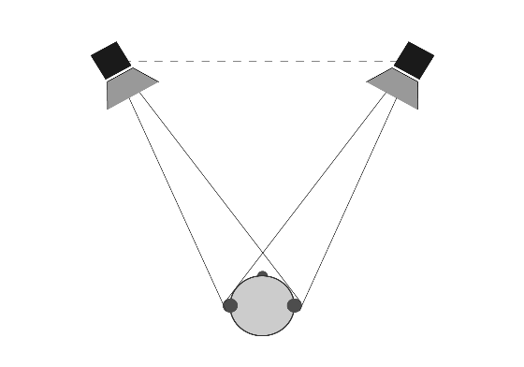
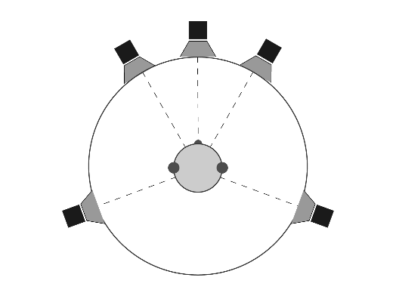

1.1. ábra. Ideális hallgatási pozíció hagyományos sztereofon alapú rendszerek esetében

Dolgozatomban a hangtérszintézissel foglalkozom, ami egy olyan, jelenleg is kutatás alatt álló technika, ami lehetővé teszi egy virtuális forrás hullámterének visszaállítását egy adott térrészen, a peremen elhelyezett másodlagos forráseloszlás segítségével. Bár a módszer elméleti alapjait Berkhout már 1988-ban lefektette [1], a hangtér-reprodukciós technikák kutatása még mindig újszerű feladat. Eddig két, kereskedelemben is elérhető rendszer létezik, a Fraunhofer cég által forgalmazott IOSONO és a Sonic Wave I.

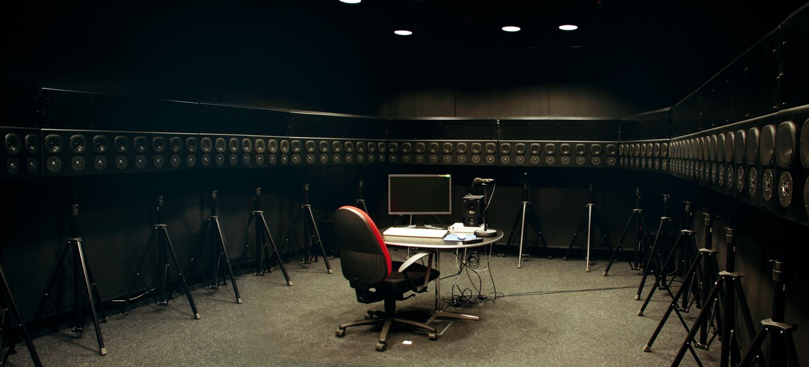
1.2. ábra. IOSONO rendszerrel felszerelt lehallgató szoba

Az elsődleges forrás szintézisének elméleti alapja a Huygens-elv, ami kimondja, hogy a hullámfront minden pontja úgy viselkedik, mint egy másodlagos forrás. Ez azt teszi lehetővé, hogy egy hullámtér peremén elhelyezett hangszórósokaság segítségével a virtuális forrás teljes terét visszaállítsuk. Feladatunk a másodlagos források megfelelő vezérlése a hangtér pontos szintézise érdekében. A gyakorlatban egy teljes falon elhelyezett hangszórósokaság nehezen megvalósítható, így egy vonalmenti forráseloszlás segítségével egy síkban közelítjük a hangteret.
Dolgozatom a hangtér-reprodukció elméleti alapjainak ismertetésével kezdődik. A hangszórók vezérlőoperátorainak kiszámításához szükséges matematikai és fizikai feltételek bemutatásra kerülnek. Természetesen a gyakorlati megvalósítás ettől jelentősen eltér, hiszen sem a folytonos, sem a végtelen forráseloszlás nem megvalósítható. A véges forráseloszlás diffrakciós hatások megjelenését eredményezi, amik pontatlanabb szintézist eredményeznek. A nem ideális szintézis járulékos hatásait összehasonlítom az optikában tapasztalható hasonló jelenségekkel. Bemutatom a képalkotás és a hangtérszintézis analógiáját. A képalkotás közben létrejövő elmosódás eltűntetésére használatos deblurring algoritmusok alapja a dekonvolúció, amit a hangtérszintézis során a vezérlőoperátorok spektrális tartományban történő kiszámítására is lehet használni. A dolgozat egyik célja a csonkolt forráseloszlásból adódó diffrakciós jelenségek eltüntetése. Erre jó eszközt ad a vezérlőoperátorok spektrális tartományban, egy megadott célhangtérből való kiszámítása, mivel a célhangtér megfelelő módosításával ezek a hatások lényegesen csökkenthetőek.
Az elméleti alapok ismertetése után a dolgozat második felében a hangtérreprodukció szimulációja kerül bemutatásra. MATLAB környezetben valósítottam meg az elsődleges hangtér felépítését és annak szintézisét a vezérlőoperátorok kiszámításával. A diffrakciós hatások csökkentése a célhangtér ablakozásával és ezáltal a vezérlőfüggvények módosításával történik. Ismertetem a módszer eredményeit, előnyeit és hátrányait.

fejezet

A hangtérszintézis elméleti alapjai

Bevezetés
A hangtérszintézis elméleti alapját a Huygens-Fresnel elv [2] adja, amely kimondja, hogy a hullámfront minden pontja egy újabb elemi hullám (gömbhullám) kiindulópontja, illetve valamely hullám amplitúdója a tér tetszés szerinti pontjában az összes oda beérkező elemi hullám szuperponálásából adódik, figyelembe véve azok fázisát. Ha egy hullámteret szintetizálni szeretnénk, akkor az elv alapján egy falon elhelyezett folytonos hangszórósokasággal ez megtehető. Dolgozatomban egy vonalon elhelyezkedő diszkrét másodlagos forráseloszlással, egy síkban közelítjük a hangteret.

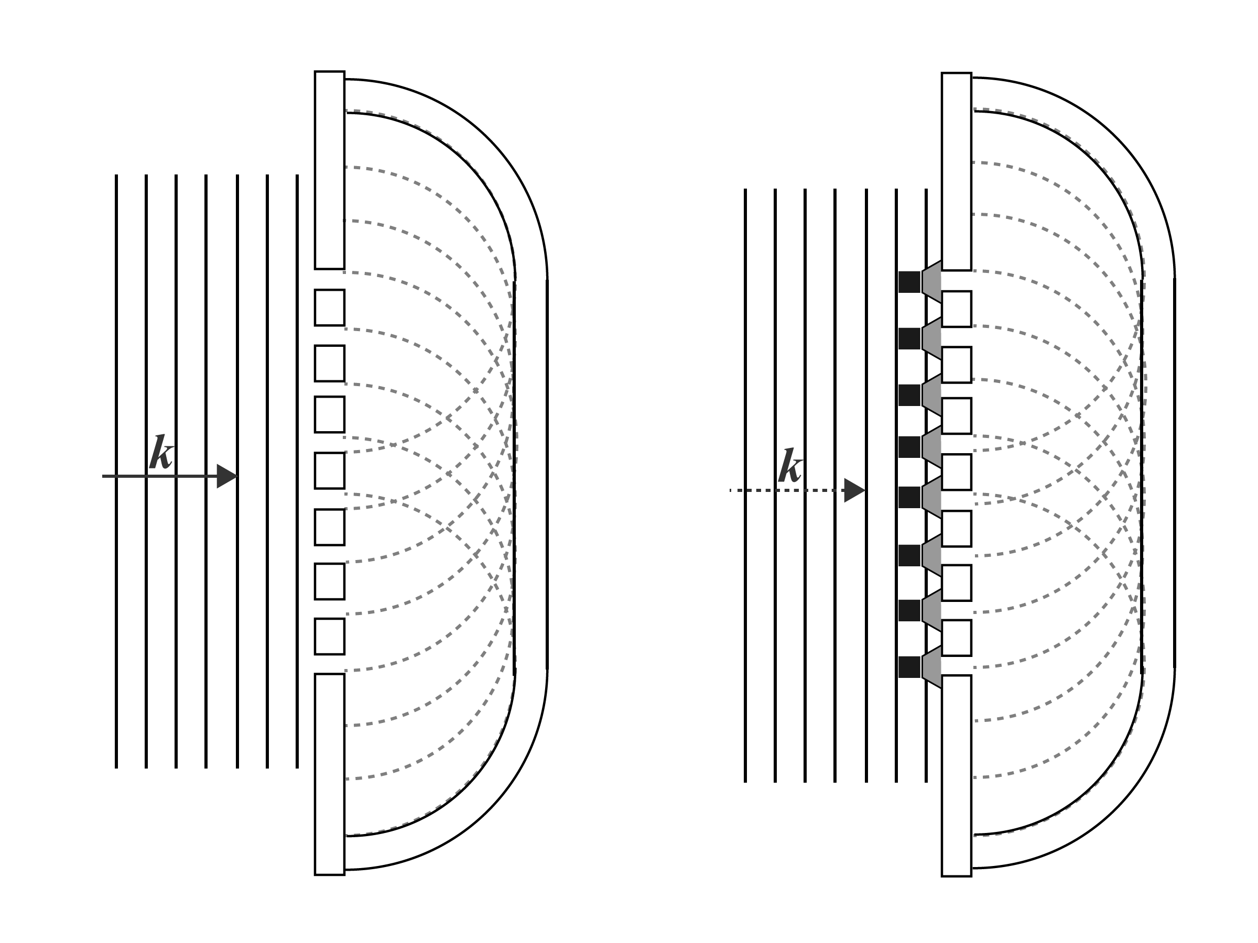
2.1. ábra. Huygens-Fresnel-elv szemléltetése egy virtuális síkhullám esetén

A hangtér leírása
Egy hangforrás mechanikai rezgéséből származó, rugalmas közegben terjedő hullámot hanghullámnak nevezünk. A térnek azon részét, amiben a hanghullámok terjednek, hangtérnek hívjuk. Az elméleti alapok és a szintézis bemutatása során kétfajta elsődleges forrás hullámterét fogjuk vizsgálni, a síkhullámét és a monopólusét. Ezek a 2.2. ábrán láthatók.

(a) (b)
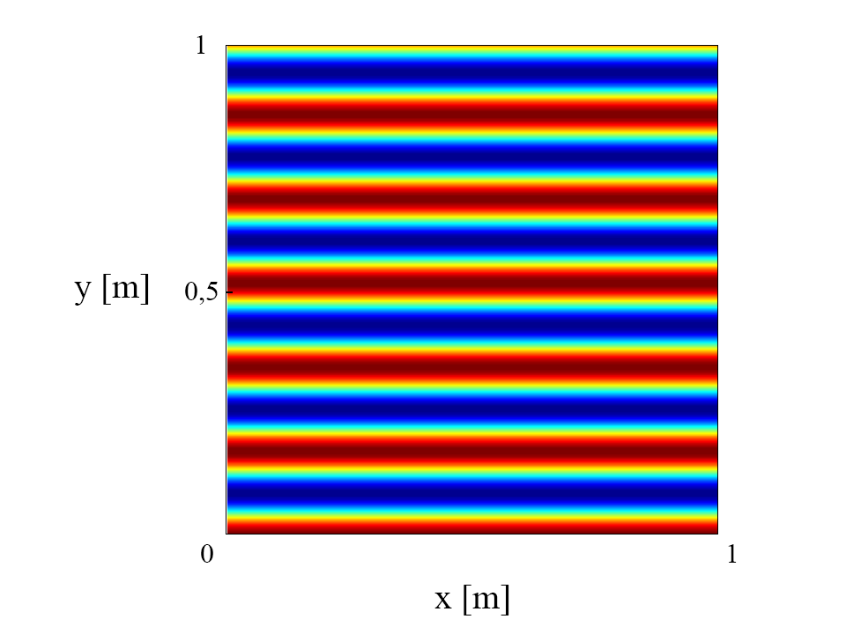
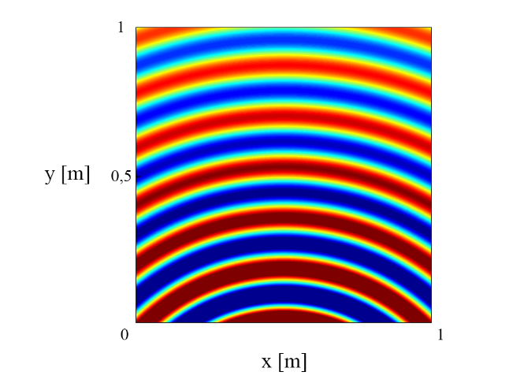

2.2. ábra. Síkhullám (a) és monopólus (b) hangtere

A hangteret ún. hangtérjellemző mennyiségekkel írjuk le, ilyen a hangnyomás $P_{0}=103 kPa$ statikus légköri nyomás körüli ingadozása, és a részecskesebesség. A hangteret adott t időpillanatban teljesen ismertnek tekintjük, ha ismert minden x pontban a p(x,t) hangnyomás és v(x,t) részecskesebesség vektor. A hangtérben terjedő mechanikai hullámot akusztikai hullámnak nevezzük, ami a hullámegyenlettel írható le [3[4]. A hangtér frekvenciatartománybeli hullámegyenlete, a Helmholtz-egyenlet:

$\left(∇^{2}+k^{2}\right)P\left(x,ω\right)= 0$, (2.1)

ahol $k=\frac{ω}{c}$ a hullámszám, $ω$ a körfrekvencia, c pedig a hullám közegbeli terjedési sebessége.

A Green-tétel és a hullámegyenlet segítségével levezethető a Kirchhoff-Helmholtz integrál, ami egy S zárt térfogaton belüli A pontban meghatározza a$P_{A}$ nyomást:

$P= \int_{S}{(P∇G - G∇P)ndS}$, (2.2)

ahol ∇ $= \frac{∂}{∂x}e_{x}+\frac{∂}{∂y}e_{y} + \frac{∂}{∂z}e_{z}$ a gradiens képzés operátora, G a Green-függvény, P a külső forráseloszlás által a felületen létrehozott nyomás, n pedig a felületről befelé mutató normálvektor.

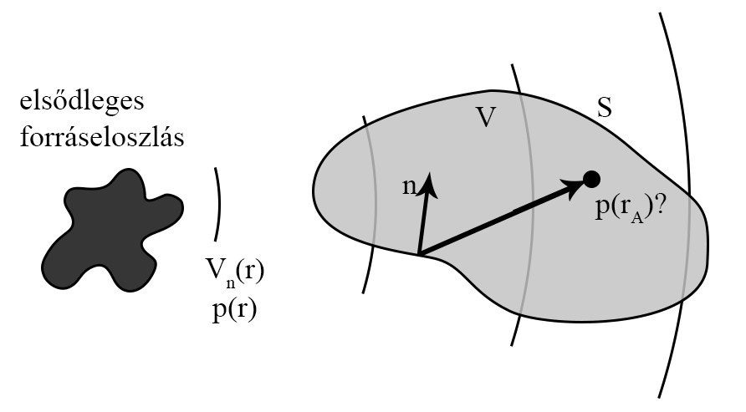
2.3. ábra. A beltéri lesugárzási probléma

A Green-függvényt inhomogén differenciálegyenletek adott peremfeltételek melletti megoldására használják általánosan. A Helmholtz-egyenletből levezethető a háromdimenziós Green-függvény, ami az $r_{A}$ pontba helyezett pontszerű gerjesztés nyomásterét írja le:

$G = \frac{1}{4π}\frac{e^{-jkr_{A}}}{r_{A}}+F$, (2.3)

ahol F bármilyen, a hullámegyenletet (2.1) kielégítő függvény lehet. A Kirchhoff-integrálból kiindulva F = 0 választással r változó az A pontban:

$r = \sqrt{{(x- x_{A})}^{2} + {(y-y_{A})}^{2} + {(z-z_{A})}^{2}}$. (2.4)

Tehát G meghatározza az A pontban található pontforrás hullámterét. A mozgási egyenlet a hangnyomás és a részecskesebesség között adja meg az összefüggést

$\frac{dP}{dn}= -jωρ_{0}V_{n}$ (2.5)

alakban, ahol $ρ_{0} = 1,225 \frac{kg}{m^{3}}$ a közeg sűrűsége. A mozgási egyenlet és a Green-függvény megoldását behelyettesítve a (2.2) képletbe megkapjuk a Kirchhoff integrálegyenletet, ami a következő:

$P_{A} = \frac{1}{4π}\int_{S}{\left[\left(P\frac{(1+jkr_{A})}{r_{A}^{2}}cosφr_{A}\right)+\left(jωρ_{0}V_{n}\frac{e^{-jkr_{A}}}{r_{A}}\right)\right]dS}$. (2.6)

Az integrandus bal oldala egy $P$ nyomatékú dipóluseloszlást, jobb oldala pedig egy $V_{n}$ forráserősségű monopóluseloszlást reprezentál a felületen. Ezek a mono- és dipólusok együttesen alkotják az SSD-t (second source distribution - másodlagos forráseloszlás), amelyek létrehozzák az elsődleges forráseloszlás hangterét. A térfogat tetszőleges pontjában létrejövő hangnyomás és a határoló felületen kialakuló hangnyomás és részecskesebesség között a Kirchhoff integrál ír le közvetlen kapcsolatot, ami azt állítja, hogy ha egy V térfogatot határoló S felület minden pontjában ismert a $P(x,ω)$ hangnyomás és a $V_{n}(x,ω)$ normális irányú részecskesebesség, akkor a teljes felületen végrehajtott felületi integrál kiértékelésével adott frekvencián meghatározható a térfogat belsejében tetszőleges A pontban kialakuló hangnyomásérték. Ha tehát a határoló felület mentén egy monopólus és dipólus eloszlás együttesen elhelyezhető lenne, a határolt térrészben tetszőleges hangtér visszaállítható volna.

A Rayleigh integrálegyenletek
Vizsgáljunk egy végtelen kiterjedésű merev fal által lesugárzott hangteret. A 2.4. ábrán látható elrendezés olyan szimmetrikai tulajdonságokkal bír, ami lehetővé teszi a Kirchhoff-integrál egyszerűsítését.

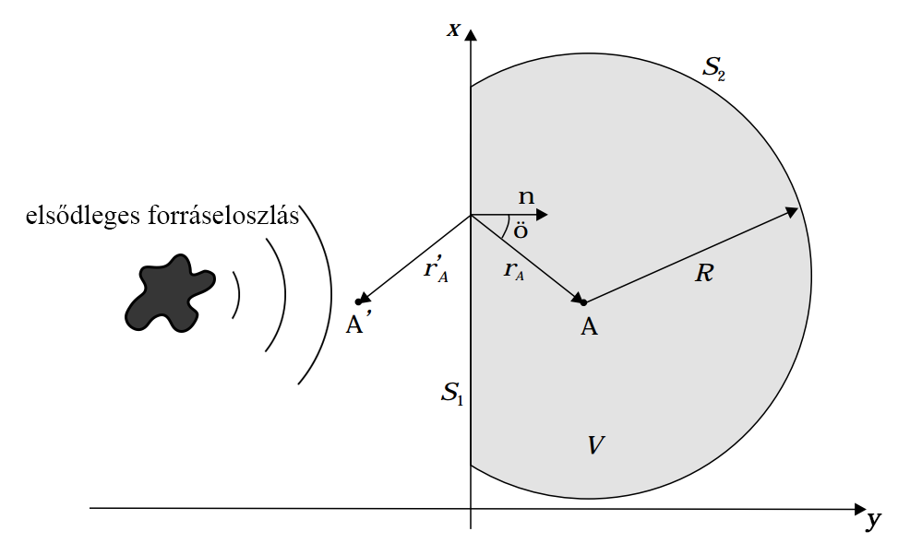
2.4. ábra. Elrendezés a Kirchhoff integrál egyszerűsítésére

A szintetizálandó hangterű elsődleges forráseloszlás a $y<0$ féltérben, míg a megfigyelt V térfogatú hullámtér a $y>0$ féltérben helyezkedik el, melyet a $y = 0$-ban található $S_{1}$ síkfelület és az $S_{2}$ csonka gömbfelület határol.
Az $y > 0$ féltérben található gömb R sugarát minden határon túl növelve élhetünk a Sommerfeld-féle sugárzási feltétellel, ami kimondja, hogy a gömbfelületen létrejövő hangnyomás és részecskesebesség R → ∞ esetén zérushoz tart. Ez azt jelenti, hogy ezekről a falakról nem történik visszaverődés, vagyis az állandósult hangtér egyenlő a merev fal által lesugárzott hangtérrel. Matematikailag ez azt jelenti, hogy a Kirchhoff-integrálegyenlethez csak az $S_{1}$ síkfelület járul hozzá, tehát az integrálást elegendő az $S_{1}$ felületre, a $y = 0$ síkban elvégezni.

A Kirchhoff-integrálegyenlet G megfelelő felírásával:

$P_{A}=\frac{1}{4π}\int_{S_{1}}{\left(P\frac{d}{dn}\left[\frac{e^{-jkr_{A}}}{r_{A}}+F\right]-jωρ_{0}V_{n}\left[\frac{e^{-jkr_{A}}}{r_{A}}+F\right]\right)dS}$. (2.7)

Célunk, hogy a Green-függvény F tagját úgy válasszuk meg, hogy az integrandus bal oldala kinullázódjon, így a Kirchhoff-integrálban a dipólusok hatását megszüntethetjük, vagyis a hangtér a vizsgált térrészen belül pusztán monopólusokkal előállítható lesz. $F = -\frac{d}{dn}\frac{1}{4π}\frac{e^{-jkr}}{r}$. Ez akkor teljesül, ha F az A pont $S_{1}$ síkra vett tükörképe:

$F =\frac{1}{4π} \frac{e^{-jkr'}}{r'}$, ahol $r' = \left|r_{A'}\right|$. (2.8)

Ebben az esetben $r' = r$, így $\frac{e^{-jkr'}}{r'}+\frac{e^{-jkr}}{r}=2\frac{e^{-jkr}}{r}$, a deriváltakra pedig igaz, hogy

$\frac{d}{dn}\frac{1}{4π}\frac{e^{-jkr}}{r}+\frac{d}{dn}\frac{1}{4π}\frac{e^{-jkr'}}{r'}=0$. (2.9)

A kapott eredményeket a Kirchhoff-integrálba helyettesítve az integrandus bal oldala eltűnik, jobb oldala pedig kétszeres súllyal jelenik meg. Így áll elő a Rayleigh I. integrálegyenlet:

$P_{A}=2\int_{xy}{jωρ_{0}V_{n}\frac{1}{4π}\frac{e^{-jkr}}{r}dxdy}$, (2.10)

ami azt mondja ki, hogy az $S_{1}$ sík mentén elhelyezett monopóluseloszlás hullámterének összegeként a $y<0$ féltérben elhelyezkedő elsődleges forrás hangtere a $y>0$ féltérben előállítható, ha a másodlagos forráseloszlást az elsődleges forrás által a határolósíkon létrehozott normális irányú részecskesebesség kétszeresével vezéreljük. Figyelembe kell venni azonban, hogy az $S_{1}$ mentén elhelyezett monopóluseloszlás a $y<0$ féltérbe a hangtér tükörképét fogja sugározni, mivel nincs dipóluseloszlás, ami a hullámteret kioltsa.

Vezérlőoperátorok számítása
A Rayleigh integrálegyenlet segítségével elméletben bármilyen elsődleges forrás hangterét szintetizálni tudjuk egy végtelen fal mentén elhelyezkedő másodlagos monopólus forráseloszlás segítségével. Ahhoz, hogy a hullámtér tulajdonságai megfelelőek legyenek, meg kell találni a másodlagos források megfelelő vezérlőjelét. Ebben a fejezetben a hagyományos WFS módszert alkalmazva keressük a vezérlőoperátorokat.
Ahhoz, hogy ne egy végtelen fal mentén elhelyezkedő hangszórósokasággal, hanem egy vonalmenti másodlagos forráseloszlással tudjuk szintetizálni a hangteret, az úgynevezett 2½ dimenziós vezérlőoperátorok bevezetésére van szükség. A módszer lényege, hogy a vonalforrás minden pontja közelítően tartalmazza az összes alatta és fölötte elhelyezkedő eredeti másodlagos források hatását, így a felületi forráseloszlást oszloponként az oszlop középpontjába redukáljuk.
Vegyük az S elsődleges forrás terét az x-z síkon. A WFS vezérlőoperátor számítás egy virtuális irányított pontforrásra történik, azonban bármilyen elsődleges forrásra levezethető. A forrás tere a következőképp áll elő:

$P(r,ω) = S(ω)H(φ,ϑ,ω)\frac{e^{-jkr}}{r}$, (2.11)

ahol $S(ω)$ a forrás függvény, $H(φ,ϑ,ω)$ pedig a forrás iránykarakterisztikája a távoltérben $(kr≫1)$. Az x-z síkon pedig monopólus karakterisztikával rendelkező másodlagos forráseloszlás található, ami szintetizálja az elsődleges forrás terét $R$ hallgatói pozícióba a Rayleigh I. integrál alapján:

${P(r,ω)}_{sec} =\frac{1}{2π}\int_{xz}{jωρ_{0}V_{n}(r,ω) \frac{e^{-jkΔr}}{Δr}dxdz}$, (2.12)

ahol $V_{n}$ az elsődleges forrás által létrehozott normális irányú részecskesebesség az x-z síkon.
A Helmholtz-egyenlet (2.1) és a mozgásegyenlet (2.5) alapján:

$jωρ_{0}V_{n} = -\frac{d}{dn}P = -S(ω)\frac{d}{dy}\left[H(φ,ϑ,ω)\frac{e^{-jkr}}{r}\right]$.

A felületi integrál az x-tengely mentén vonalintegrállá egyszerűsödik az integrál m vonal mentén történő kiértékelésével: a stacionárius fázis módszer segítségével levezethető, hogy az elsődleges forrás hangtere az x-tengely mentén megfelelően vezérelt monopólus sugárzókkal közelíthető (A stacionárius fázis módszer részletesebb tárgyalása a 3.1 fejezetben található). Az így előállított hangtér analitikusan:

$P_{szint} = \int_{-∞}^{∞}{D_{m}(x,ω)\frac{1}{4π}\frac{e^{-jkΔr}}{Δr}dx}$, (2.13)

ahol $D_{m}(x,ω)$ adott körfrekvencián a másodlagos források vezérlőoperátora:

$D(x,ω) = S(ω)\sqrt{\frac{jk}{2π}}\sqrt{\frac{Δr}{r+Δr}}H(φ,0,ω)cosφ.$ (2.14)

Az elrendezés geometriája a 2.5. ábrán látható [6]. A másodlagos források vezérlőfüggvényeit úgy adjuk meg, hogy a szintetizált hangtér csak egy pontban, az úgynevezett referenciapontban egyezik meg a szintetizálandó hangtérrel. Ezen a ponton kívül amlitúdó- és fázishibák lépnek fel.

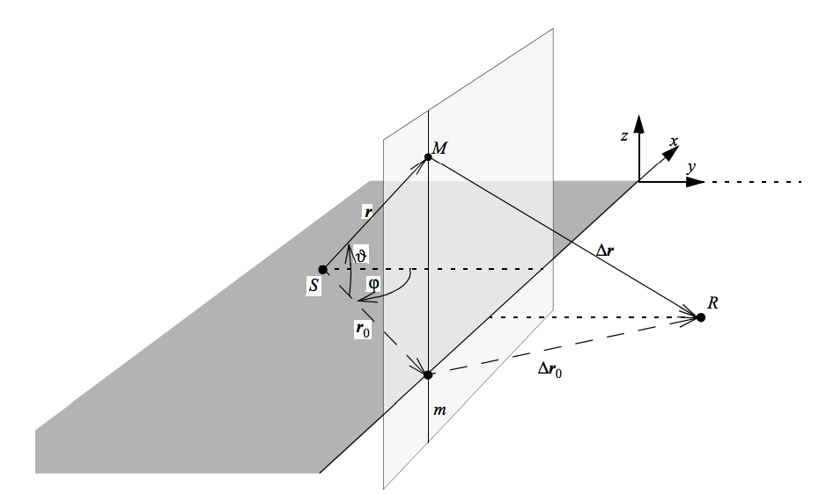
2.5. ábra. Az elrendezés geometriája

Ahhoz, hogy a szintetizált hangtér ne csak egyetlen pontban legyen teljesen azonos az eredetivel, a stacionárius fázisú közelítés ismételt alkalmazásával a vezérlőoperátor kiterjeszthető úgy, hogy az amplitúdóhelyes szintézist biztosít minden, a $y = Δy_{0}$ vonal mentén elhelyezkedő R megfigyelési pozícióra [42]. Ezt a vonalat a szintézis referenciavonalának nevezzük. Az így kapott szintézisoperátor a 2.5. ábra ábrán látható jelölésekkel:

$D(x,ω) = S(ω)\sqrt{\frac{jk}{2π}}\sqrt{\frac{Δy_{0}}{y_{0}+Δy_{0}}}H(φ,0,ω)cosφ\frac{e^{-jkr}}{\sqrt{r}}$. (2.15)

“A vezérlőoperátorokat vizsgálva látható, hogy a stacionárius fázisú közelítés a monopólusok esetében egy +3 dB/oktávos szűrést és egy állandó +45° -os késleltetést, dipólusok esetében −3 dB/oktávos szűrést és −45°-os késleltetést és egy távolság gyökével való korrekciót okozott ahhoz, hogy legalább a referenciavonalon amplitúdóhelyes legyen a szintézis. Végül az egyes másodlagos források időtartománybeli vezérlőjelét annyival kell késleltetni, amennyi idő ahhoz kell, hogy a virtuális forrásból induló hullám az adott másodlagos forráshoz érjen, valamint az amplitúdóját ezzel arányosan kell csökkenteni. Ezt a késleltetést-csillapítást állítja be az $\frac{e^{-jkr}}{\sqrt{r}}$ tag.” [7]
Hasonló levezetés alapján a vezérlőfüggvény síkhullám elsődleges forrás esetén, egy egyenes mentén elhelyezkedő monopólus másodlagos forráseloszlással:

$D_{pw,line}(x,ω) = \sqrt{8πjy_{ref}k_{y}}e^{-jk_{x}x_{0}}$, (2.16)

ahol $k_{x}$ és $k_{y}$ a hullámszám vektor (a síkhullám terjedési irányába mutató k hosszú vektor) x-, és y-irányú komponense.
Tehát a különböző elsődleges források hangterének szintéziséhez a megadott függvényekkel szükséges vezérelni a másodlagos forráseloszlás elemeit. A WFS módszerrel kiszámolt vezérlőfüggvények csak folytonos, végtelen forráseloszlás esetén biztosítanak pontos szintézist. A véges másodlagos forráseloszlás hatásai a 3. fejezetben kerülnek tárgyalásra.

fejezet

A véges apertúra hatása
Az optikában apertúrának nevezik azt a rést, amin keresztül a fény képes áthaladni a képalkotó rendszerbe. A hangtérszintézis során felhasznált másodlagos forráseloszlás hasonlóképpen viselkedik, mint a képalkotásban részt vevő apertúra, hiszen a gyakorlati szintézis során csak véges forráseloszlást tudunk alkalmazni. A képalkotásnál megjelenő elmosódás ugyanúgy jön létre, mint a szintézis során fellépő diffrakciós hatások, így a képalkotás folyamatának vizsgálata segítségünkre lesz a csonkolt forráseloszlás következtében létrejött diffrakciós hatások csökkentésében. Tárgyalásra kerülnek az úgynevezett deblurring algoritmusok, amik dekonvolúció alkalmazásával csökkenteni tudják a nemkívánt hatásokat. Először a besugározható területet meghatározó tényezőket vizsgálom meg, majd a véges másodlagos forráseloszlás okozta diffrakciós hatásokat.

A stacionárius fázis módszer
A szintetizálható területet azok a pontok határozzák meg, amelyekbe a virtuális forrásokból húzott egyenes metszi a másodlagos forráseloszlást, vagyis azok a pontok, amelyre a virtuális forrásból a másodlagos forráson keresztül ”rálátni”, hiszen az adott pontok helyes szintézisében ezek a források vesznek részt a leginkább. Virtuális síkhullám ugyanez a síkhullám hullámszám vektorával fejezhető ki (lásd 3.2. ábra). Ez a jelenség a stacionárius fázis módszerrel (stationary phase approximation - SPA) magyarázható. [8]
Az SPA az aszimptotikus analízis egyszerű eszköze, ami képes megbecsülni a gyorsan oszcilláló, de egy lassan változó amplitúdó-görbével rendelkező függvény integrálját. Az SPA a következő alakú integrálokra ad közelítést:

$I = \int_{-∞}^{∞}{F(y)e^{-jϕ(y)}dy}$, eredménye $I =\sqrt{\frac{2π}{\left|ϕ''(y_{s})\right|}}F(y_{s})e^{-jϕ(y_{s})-jsgn(ϕ''(y_{s}))\frac{π}{4}}$, (3.1)

ahol F(y) és $ϕ$(y) valós értékű, folytonos függvények, valamint F(y) lassabban változó függvény, mint $ϕ$(y). Az approximáció lényege az, hogy az $e^{-jϕ(y)}$ alakú gyorsan oszcilláló függvények integrálja önmagában zérus. Ha teljesül, hogy φ(y) gyorsabban változó fuggvénye y-nak, mint F(y), akkor az integrálási út nagy részén az integrandus zérus, hiszen az oszcilláció átlagértéke nulla. A leginkább számottevő hozzájárulása az integrálhoz azoknak a részeknek van, ahol a fázis állandó, azaz $\frac{∂ϕ(y)}{∂y} = 0$. Ezeket nevezzük stacionárius fáziusú pontoknak, jele: $y_{s}$.
Mivel a Green-függvény frekvenciatartományban gyorsan oszcillál, ez a módszer jó magas-frekvenciás közelítést ad a (2.3) képletre.

A stacionárius fázisú pontokra tehát igaz, hogy $ϕ'(y_{s}) = 0$. A stacionárius fázisú pont meghatározása monopólus elsődleges forrás esetén a 3.1. ábrán látható. Síkhullám esetén a hallgatói pontból a hullámfrontra állított merőlegessel (a hullámszám vektorral) található meg a stacionárius fázisú pont.

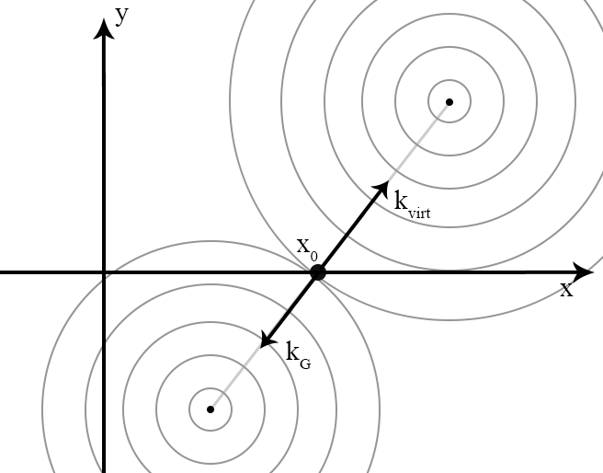
3.1. ábra. Adott hallgatói pozícióhoz tartozó stacionárius pont ($x_{0}$) meghatározásának geometriája egy virtuális pontforrás esetén

A stacionárius fázis módszert úgy használtuk a Rayleigh integrál kiértékeléséhez, hogy ha a megfigyelési pozíció és a forrás is $z=0$-ban van, akkor triviális, hogy $z=0$ a másodlagos forráseloszlás stacionárius fázisú pontja bármely megfigyelési pontra. Ennek környezetében alkalmaztuk a közelítést, így értékeltük ki a Rayleigh integrált z irányban és így kapjuk a vezérlőfüggvényeket. Tehát a besugározhatóság területét azok a pontok határozzák meg, amikhez a másodlagos forráseloszláson található stacionárius fázisú pont.

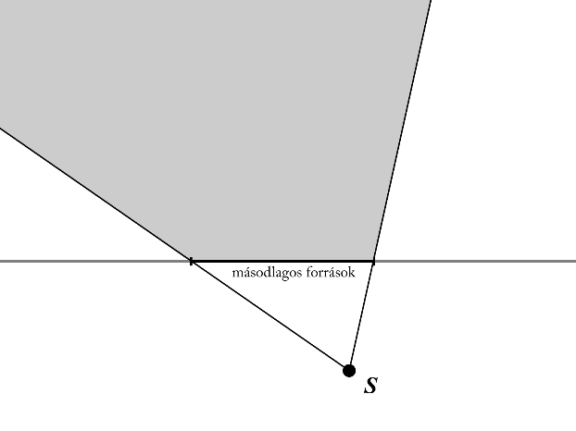
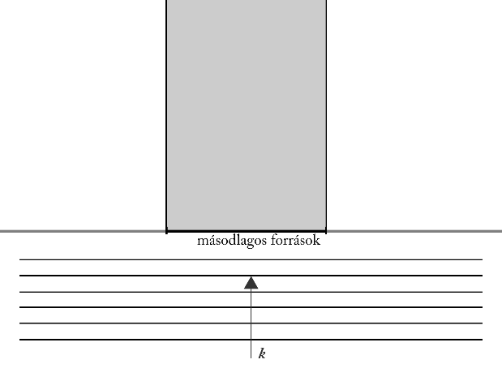

3.2. ábra. Besugározható terület síkhullám és monopólus elsődleges forrás esetén

A diffrakciós hatások
A nem végtelen, tehát csonkolt másodlagos forráseloszlás a diffrakciós hatások megjelenését eredményezi. A stacionárius fázis módszerrel meghatározott területen belül a diffrakciós hullámok interferálnak a szintetizált hullámtérrel. A terület szélén meggörbül a hangtér, úgy is tekinthetjük, hogy a diffrakciós hullámok forrása a tér szélét jelző vonalon található.

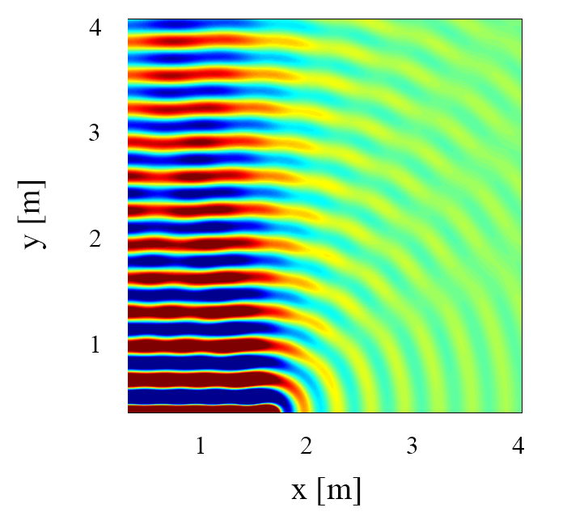
3.3. ábra. Diffrakciós hatások megjelenése síkhullám ablakozása esetén

Eddig több módszer is felmerült a diffrakciós hatások csökkentésére. De Vries a másodlagos forráseloszlás szélein elhelyezett, ellenfázisban vezérelt pontforrásokkal a diffrakciós hullámok kioltására törekedett, kihasználva azt, hogy a diffrakciós hatások gömbhullám jellegzetességekkel bírnak. Ezzel egy adott irányban sikeresen csökkenthető a diffrakciós hatás, a többi területen azonban akár a diffrakciós hatások növekedését is eredményezheti a módszer. A Vogel által vizsgált metódus hatásosabbnak bizonyult az új forrás bevezetése alapján történő kompenzációnál. A vezérlőfüggvény amplitúdója “lekerekítésre kerül”, vagyis a másodlagos forráseloszlás széle felé fokozatosan csökken. Így a diffrakciós hullámok sugárzásában leginkább szerepet játszó források amplitúdója egyre kevésbé vesz részt a szintézisben, ezzel csökkentve a diffrakciós hatást. Ezáltal nem csak a besugározható területen belül, hanem kívül is eltüntethetőek a diffrakciós hullámok [9].

(a) (b)

3.4. A diffrakciós hatások csökkentése ellenfázisban vezérelt pontforrással a forráseloszlás szélén (a) és a forráseloszlás lekerekített ablakozásával [forrás]

A továbbiakban megvizsgálom, milyen analógia állítható az optikában (mikroszkópiában) ismert hasonló jelenségek és a hangtérreprodukció között, ezzel megoldást keresve a nem ideális szintézis okozta hatások csökkentésére és a szintézis pontosítására. Bemutatásra kerül a képalkotás folyamata, ami párhuzamba állítható a hangtérszintézissel.

fejezet

Kapcsolat az optikával
A véges apertúraméret által okozott diffrakciós hatások hasonlóak a mikroszkópok és más optikai eszközök képalkotásánál tapasztalt elmosódással. A csillagászatban és biológiában alkalmaznak olyan, úgynevezett dekonvolúciós eljárásokat, amivel az optikai rendszer leképezése okozta elmosódást enyhíteni lehet. Ezeket a technikákat vizsgáljuk meg és alkalmazzuk a hangtér-reprodukció során, ezzel csökkentve a diffrakciós hatásokat, hogy pontosabb szintézist érhessünk el.

Az optikai rendszer
Egy kétdimenziós digitális képet i[x,y] alakban tárolunk, ahol i egy $x×y$ cellával rendelkező mátrix, aminek celláit pixelnek nevezzük. Egy-egy cella tartalmazza a fizikai jelre vonatkozó információkat, mint például a mélység és a szín [10]. A szintézis numerikus vizsgálata során a hullámtér tulajdonságait hasonló alakban tároljuk, mint a képek esetében.
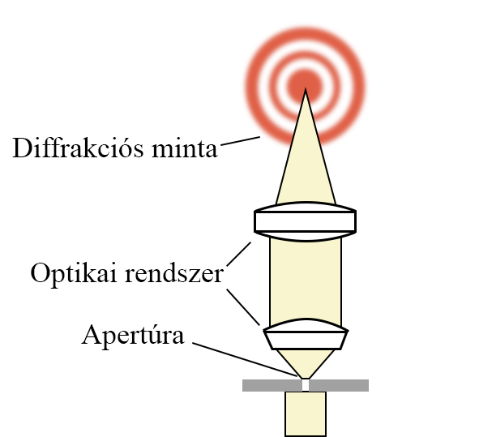
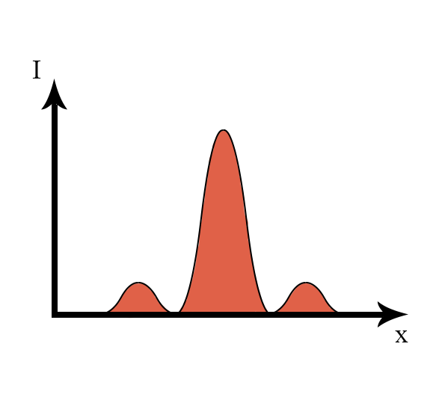
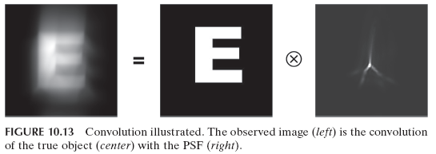

4.1. Az optikai rendszer modellje (a), a point spread function (b), és a konvolúció hatása(c)

A képfeldolgozás során a képalkotó rendszer nemideális tulajdonságai miatt elmosódás alakul ki a képen. Az elmosódás mértékét az optikai rendszer tulajdonságai határozzák meg. A konvolúció segítségével matematikailag leírható a minta és a leképzés közötti kapcsolat a képalkotás folyamán:

$i(x,y) =o(x,y)*h(x,y) = \int_{xy}{o(x_{0},y_{0})h(x-x_{0},y-y_{0})dx_{0}dy_{0}},$ (4.1)

ahol i(x,y) a kapott kép, o(x,y) a leképezni kívánt minta és h(x,y) a leképezés impulzusválasza, vagyis a képalkotó rendszer PSF-je (point spread function), ami szerepet játszik az elmosódás megjelenésében [11].
A PSF egy végtelenül kicsi pontforrás által kibocsátott fény háromdimenziós diffrakciós mintája egy lencsén való áthaladás után. Ez tekinthető a képalkotás alapvető elméleti egységének. Amikor egy ilyen pontforrás fényt sugároz, az objektív összegyűjti a fénysugarakat és a kép síkjába fókuszálja őket. Azonban az objektív nem képes végtelenül kis pontba fókuszálni a fényt. A sugarak szétszóródása és interferenciája miatt egy diffrakciós minta rajzolódik ki a fókuszpontban. Az úgynevezett diffrakciós gyűrűket az apertúra tulajdonságai határozzák meg [12]. A PSF meghatározása nem csupán az optikai rendszer felbontóképességéről szolgál információval, hanem a dekonvolúció során alapvető szerepet kap.

Deblurring algoritmusok, dekonvolúció
A képfeldolgozás során többfajta, dekonvolúcióra épülő algoritmust használnak, mint például a Wiener szűrés, Lucy-Richardson módszer vagy a Blind (vak) dekonvolúció [13]. Mindegyik módszernek megvannak az előnyei és hátrányai. Vannak olyan algoritmusok, amik bizonyos tulajdonságok ismerete mellett jól használhatóak, de ezek nélkül gyenge eredményeket adnak. Nincsen általános értelemben vett “legjobb” algoritmus, a feldolgozási módszer kiválasztásánál az adott praktikus szempontok számítanak, mint például a kívánt jel-zaj viszony (SNR) vagy feldolgozási idő. A Wiener deblurring alkalmazása a 4.2. ábra ábrán látható [15].

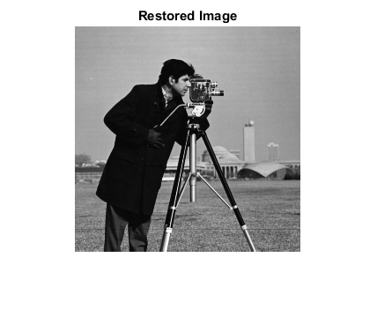

4.2. ábra. Elmosódás eltűntetése Wiener szűrő segítségével

Az általunk vizsgált módszerek eltérnek a konfokális technikáktól, jelen esetben kizárólag a matematikai feldolgozással foglalkozunk. A vizsgált deblurring algoritmusokban közös, hogy mindegyik dekonvolúció segítségével csökkenti a képalkotó rendszer által okozott elmosódást. Az alapötlet az, hogy mivel az elmosódást a PSF-fel való konvolúció okozza, ezért a konvolúció inverz műveletével, a dekonvolúcióval ez a hatás kiküszöbölhető. A módszerek mindegyike az optikai rendszert leíró h függvény (4.1), vagyis a PSF által keltett elmosódás eltűntetésére törekszik, a PSF ismeretében vagy anélkül.
A konvolúciós tétel [16] értelmében a konvolúció Fourier-transzformáció után szorzássá egyszerűsödik, így a dekonvolúciót is általában frekvenciatartományban végezzük. (A konvolúciós tétel kifejtése a függelékben található.)

$C = F[a×b] = A⋅B ⇒ A =C/B .$ (4.2)

Tehát Fourier-transzformáció után a (4.1) képalkotás, és a $h(x,y)$ dekonvolúciója

$F[i(x,y)] = O⋅H ⇒ O = I/H,$ (4.3)

amiből $F^{-1}[O] = o(x,y)$ inverz Fourier-transzformáció segítségével megkapjuk az elmosódásmentes, eredeti képet [14]

Analógia a hangtérszintézissel
Az eddig megismert alapvető hangtérszintézissel kapcsolatos elmélet és az optikában használt képfeldolgozó módszerek ismeretében felmerül egy pontosabb szintézist eredményező módszer a vezérlőfüggvények előállítására. A módszer alapötlete, hogy a másodlagos források vezérlőoperátorait egy célhangtérből számítjuk a forráseloszlás átviteli függvényének dekonvolúciójával.
Az S₁ síkban található vonalmenti forráseloszlás hangtere a következőképp áll elő:

$P_{\left|y\right|}(x,ω) = \int_{-∞}^{∞}{D(x_{0},ω)G(x-x_{0},ω)dx_{0}}$, (4.4)

ahol $x_{0}={\left[x_{0} 0 0\right]}^{T}$ jelöli a $D(x_{0},ω)$ operátor által vezérelt másodlagos forrás helyét. $G(x-x_{0},ω)$ pedig az $x_{0}$-ban található forrás átviteli függvénye a tér-idő-tartományban. A (4.4) képletben található művelet gyakorlatilag konvolúciót jelöl az x térdimenzió mentén. Vegyük észre, hogy a hangtér ilyen jellegű felírása megegyezik a képalkotásban megismert folyamattal (4.1).
A hullámszámtartományba való áttéréshez a tértartománybeli függvények Fourier-transzformáltját kell vennünk, amelyet a következőképpen definiáltunk:

$\hat{P}(k_{x},ω) = \int_{-∞}^{∞}{P(x)e^{jk_{x}x}dx}$, (4.5)

az inverz Fourier-transzformáció pedig:

$P(x) = \frac{1}{2π} \int_{-∞}^{∞}{{\hat{P}(k_{x},ω)e}^{-jk_{x}x}dk_{x}}$. (4.6)

A konvolúciós tétel alapján a hangtér hullámszámtartományban a konvolúció szorzássá egyszerűsödik:

$\hat{P}(k_{x},y,z,ω)=\hat{D}(k_{x},ω)\hat{G}(k_{x},y,z,ω)$. (4.7)

A képalkotásban a PSF az optikai rendszer elemi pontjainak átviteli függvényét jelentette. Látjuk, hogy a hangtér felépítése esetében a hullámtér a vezérlőfüggvények és a monopólusok átviteli függvényének tértarománybeli konvolúciójával áll elő. A hangtér lehető legpontosabb szintetizálásához a megfelelő vezérlőfüggvények meghatározására van szükség. A képalkotással analógiát vonva a $G(x-x_{0},ω)$ átviteli függvénnyel való dekonvolúció után megkapjuk a pontos vezérlőoperátorokat. A G átviteli függvény a 4.3 ábrán látható.

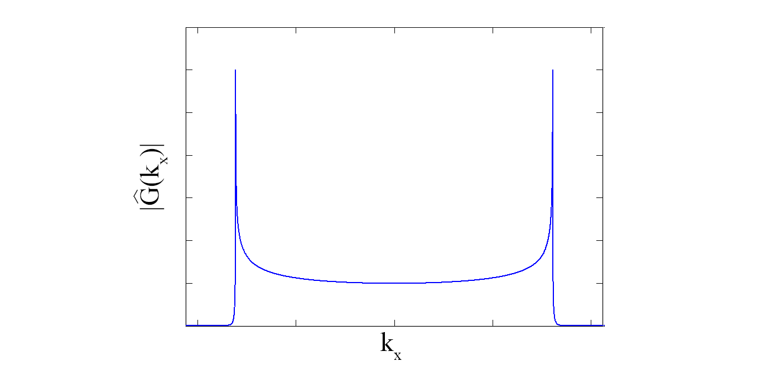
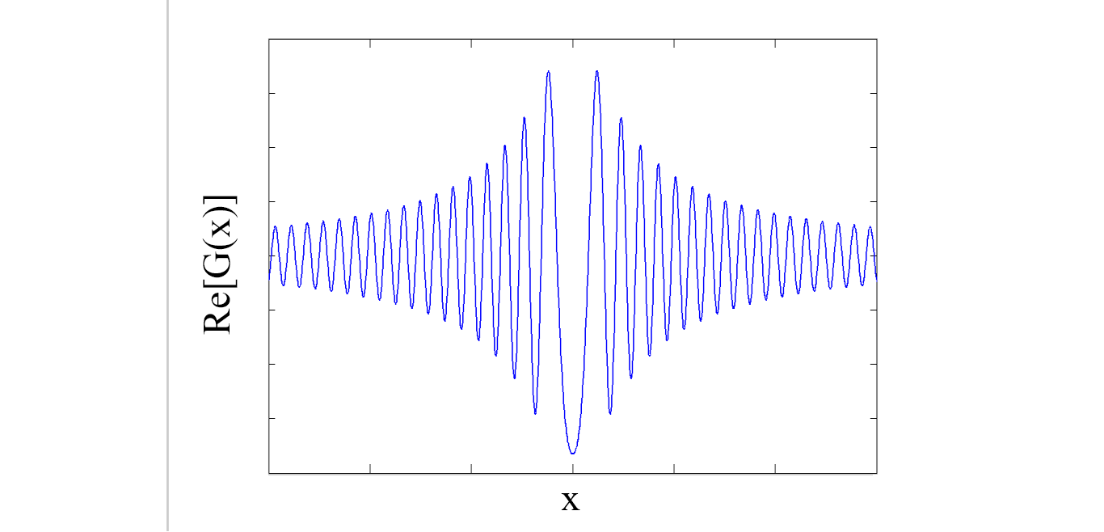
(a) (b)

4.3. ábra. A Green-függvény valós része tértartományban (a) és abszolútértéke hullámszámtartományban (b) a függvényeket y=1 mentén kiértékelve

Mivel a módszer egy spektrális hányadosként határozza meg a keresett vezérlőfüggvényeket, ezért az angol terminológiában Spectral Division Method (SDM)-ként hivatkoznak rá.

$\hat{D}(k_{x},ω)=\frac{\hat{P}(k_{x},y,z,ω)}{\hat{G}(k_{x},y,z,ω)}$, tértartományban: $\hat{D}(x,ω)=\frac{1}{2π}\int_{-∞}^{∞}{\frac{\hat{P}(k_{x},y,z,ω)}{\hat{G}(k_{x},y,z,ω)}e^{-jk_{x}x}dk_{x}}$. (4.8)

$\hat{G}(k_{x},y,z,ω)$-nek egyik esetben sem lehet zérusa. A 4.3. (b) ábrán látszik, hogy bizonyos hullámszám felett ( $k_{x}>k$ tartományban) az úgynevezett evaneszcens tartományban a Green-függvény közel nulla. Mivel a vezérlőfüggvény számításakor a Green-függvény a nevezőben van, nullával osztás esetén az eredmény végtelenbe tart, ezért a módszer alkalmazásánál a spektrum adott részeit azonosan nullával tettük egyenlővé.
Alkalmazásul példaként síkhullám szintetizálásához szükséges vezérlőfüggvény kiszámítását mutatom be egy egyenes mentén elhelyezkedő monopólusokból álló másodlagos forráseloszlás esetén abban az esetben, ha egy sík mentén szintetizálunk ($z = 0$) és a referenciavonal elég távol van a másodlagos forráseloszlástól ($y_{ref}>0$):

${\hat{D}}_{pw}(k_{x},ω) = \frac{4je^{-jk_{pw,y}y_{ref}}}{H_{0}^{(2)}(k_{pw,y}y_{ref})}⋅2πδ(k_{x}-k_{pw,x})×2πδ(ω-ω_{pw})$, (4.9)

ahol $H_{0}^{(2)}$ a nulladrendű Hankel-függvény [18], amely a Green-függvény hullámszám tartománybeli alakja (lásd 4.3.b ábra). A Hankel függvény nagy argumentumú közelítése, amely a monopólus távolterében érvényes:

$H_{0}^{(2)}(k_{pw,y}y_{ref}) = \sqrt{\frac{2j}{πk_{pw,y}y_{ref}}}e^{-jk_{pw,y}y_{ref}}$. (4.10)

Visszahelyettesítve a vezérlőfüggvénybe (4.8).

${\hat{D}}_{pw}(k_{x},ω) = 4j\sqrt{\frac{{πk}_{pw,y}y_{ref}}{2j}}⋅2πδ(k_{x}-k_{pw,x})×2πδ(ω-ω_{pw})$.(4.11)

A $4j⋅2π$ tag gyök alá vonásával, ${\hat{D}}_{pw}(k_{x},ω)$ inverz Fourier-transzformálásával (4.7) a következő függvényt kapjuk:

$D_{pw}(x_{0},ω) = \sqrt{8πjy_{ref}k_{y}}e^{-jk_{x}x_{0}}$, (4.12)

ami megegyezik a WFS során kiszámolt vezérlőoperátorral (2.16).
Látható hogy az optikában használatos deblurring algoritmusok és a hangtérszintézis analógiáját felhasználva az SDM módszerrel is kiszámíthatjuk a másodlagos források vezérlőfüggvényeit, ami egyszerűbb számítást eredményez. Előnye a hagyományos módszerrel szemben, hogy míg WFS esetében a vezérlőfüggvényeket implicit módon számoljuk, addig az SDM esetében lehetőségünk nyílik a célhangtér módosítására, amiből a vezérlőfüggényeket számoljuk. Hátránya, hogy a szükséges analitikus spektrumok ritkán állnak rendelkezésre. A célhangtér megfelelő megválasztásával a másodlagos forráseloszlás olyan vezérlése érhető el, ami csökkenti a véges apertúraméret hatásait. A következő fejezetben a módszer alkalmazhatóságát vizsgáljuk meg.

fejezet

A diffrakciós hatások csökkentése a célhangtér optimalizálásával
Ebben a fejezetben sor kerül az eddig tárgyalt hangtérreprodukciós módszerek szimulációjára. A szintézis MATLAB környezetben valósult meg. Első esetben hagyományos WFS módszerrel számítjuk az SSD vezérlőoperátorát. A másodlagos forráseloszlás csonkolásával megjelennek a diffrakciós hullámok. Ezek eltüntetése érdekében kihasználjuk az SDM adta lehetőségeket és módosítjuk a célhangteret, majd ebből számítjuk a vezérlőfüggvényeket. Ez pontosabb szintézist biztosít a referenciavonalon, ám kisebb hallgatói területet eredményez.

A szintézis menete, szimulációs környezet
Az elméleti alapok során tárgyalt hangtérleíró képletek segítségével az elsődleges forrás tere szimulálható. A felírt térből ezután SDM segítségével kiszámolható az $y=0$-ban található másodlagos forráseloszlás vezérlőfüggvénye hullámszám-frekvenciatartományban a célhangtér és a másodlagos források átviteli függvényének osztásával, a (4.7) képlet alapján. Mivel gyakorlatban kizárólag véges forráseloszlás realizálható, ezért a vezérlőoperátorok kiszámítása után a másodlagos forráseloszlás térbeli ablakozása történik egyszerű négyszög ablakkal. Az SSD csonkolása a diffrakciós hatások megjelenését eredményezi.
A spectral division method lehetőséget ad a célhangtér tetszőleges megválasztására. A diffrakciós hatások csökkentése érdekében ezért ablakozzuk az eredeti célhangteret úgy, hogy a referenciavonal egy bizonyos szakaszán pontos szintézist kapjunk.
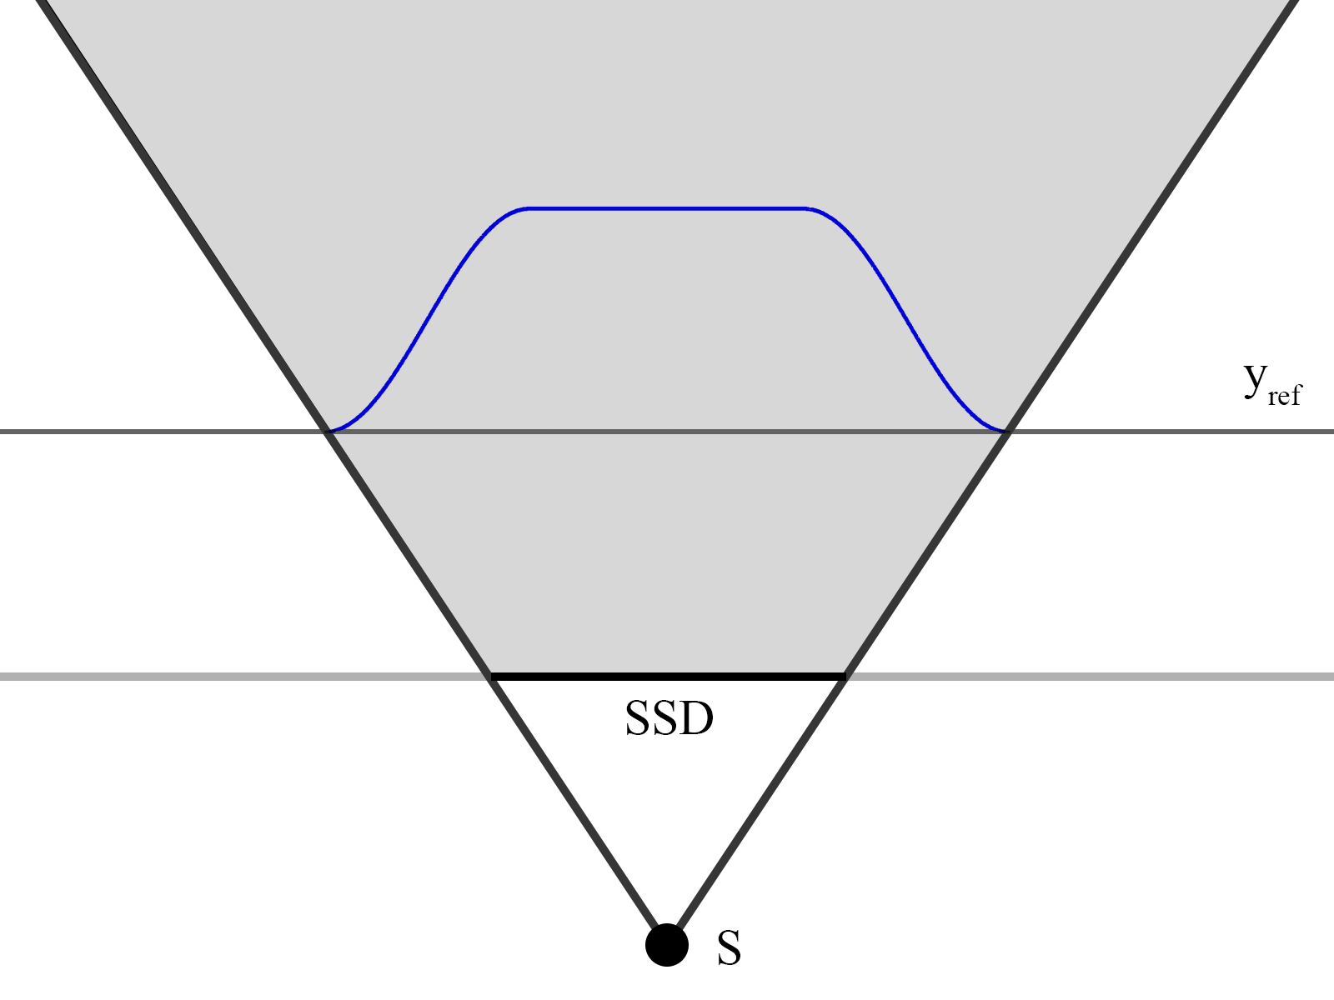
5.1. ábra. Célhangtér ablakozása

Az 5.1. ábra ábrán látható a csonkolt másodlagos forráseloszlás által besugározható terület pontforrás esetén, amit a stacionárius fázis módszer határoz meg. Érdemes megjegyezni, hogy a célhangtér ablakozása csak az apertúra által meghatározott szélességen belül észszerű, hiszen a referenciavonalon az ezen kívül eső hallgatói pontokhoz nem tartozik stacionárius fázisú pont.
Az ablakozás eredményeképpen a célhangtérből számított vezérlőfüggvény tartója minél inkább az apertúrára korlátozódik, vagyis a másodlagos forráseloszlás csonkolása kevésbé eredményez diffrakciós hullámokat. Ez látható az 5.2. ábrán.
Az SDM vezérlőfüggvény kiszámításához felírásra került a másodlagos források átviteli függvénye hullámszámtartományban. Az elsődleges forrás tere tértartományban került felírásra, a tértartománybeli ablakozófüggvénnyel megszorozva megkapjuk a módosított célhangteret. A célhangtér Fourier-transzformációja után az átviteli függvénnyel való osztással előáll a másodlagos forráseloszlás vezérlőfüggvénye hullámszámtartományban. Inverz Fourier-transzformáció elvégzése után a vezérlőfüggvényt ablakozzuk, így jön létre a csonkolt forráseloszlás vezérlőoperátora.
A szintézis szimulációját az adott példában síkhullám elsődleges térrel végeztem, mivel így a diffrakciós hatások látványosabbak, mint pontforrás esetén. A különböző célhangterekből kiszámolt vezérlőoperátorok Az 5.1. ábra ábrán láthatók.

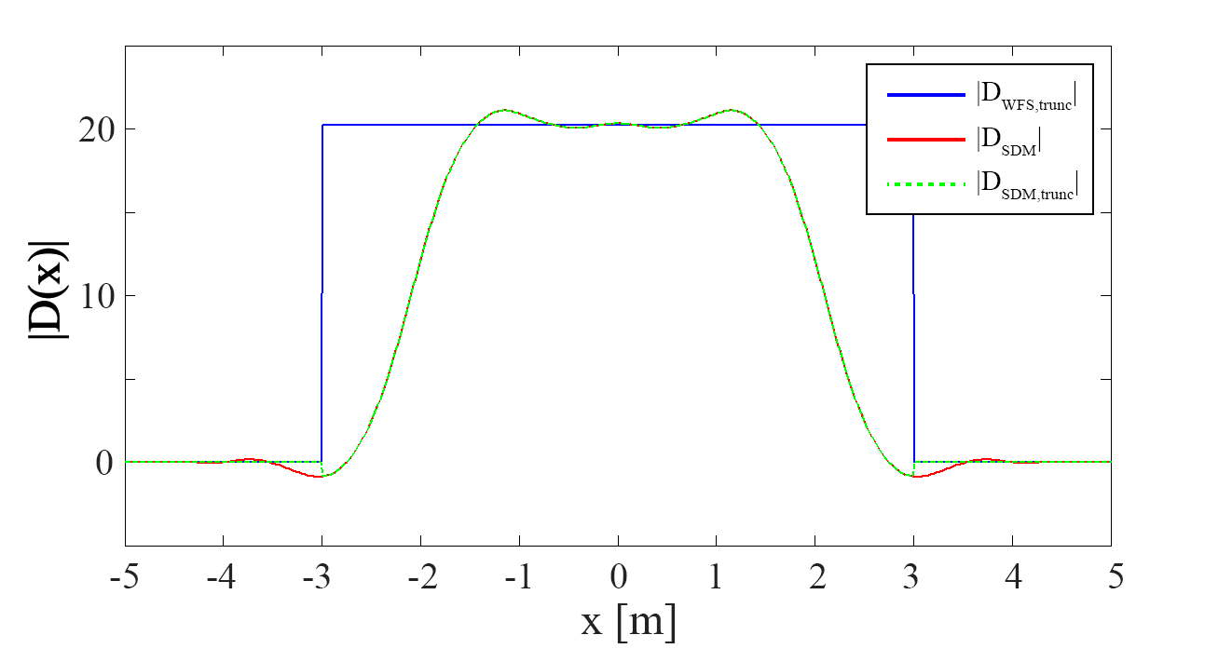
5.2. Vezérlőoperátorok

Az 5.2. ábrán kék színnel jelöltem a módosítatlan síkhullámból származtatott vezérlőfüggvényt 6 méter széles apertúra alkalmazásával. A piros vezérlőfüggvény az ablakozott célhangtérből lett kiszámítva, végtelen másodlagos forráseloszlás alkalmazásával. Látható, hogy a függvény tartója majdnem teljesen az apertúrára korlátozódik. A zöld színű vezérlőoperátor pedig szintén az ablakozott célhangtérből számolt vezérlőjel csonkolt másodlagos forráseloszlás esetén.
A célhangtér ablakozásához a MATLAB Signal Processing Toolbox-ban található Tukey ablakfüggvényt használtam (lásd 5.3. ábra), ami egy olyan négyzetes ablak, aminek első és utolsó $r/2$-ed része a koszinusz függvényt követi. A szintézis során 6 méter széles Tukey ablakot alkalmaztam, r = 0.6 tényezővel [19]. Azért szükséges a lekerekített koszinusz, vagyis a Tukey ablak használata, mert a négyzetablakkal való ablakozáshoz végtelen tartójú vezérlőfüggvény tartozik, így ennek csonkolása ugyanúgy diffrakciós hatásokhoz vezetne a térben.

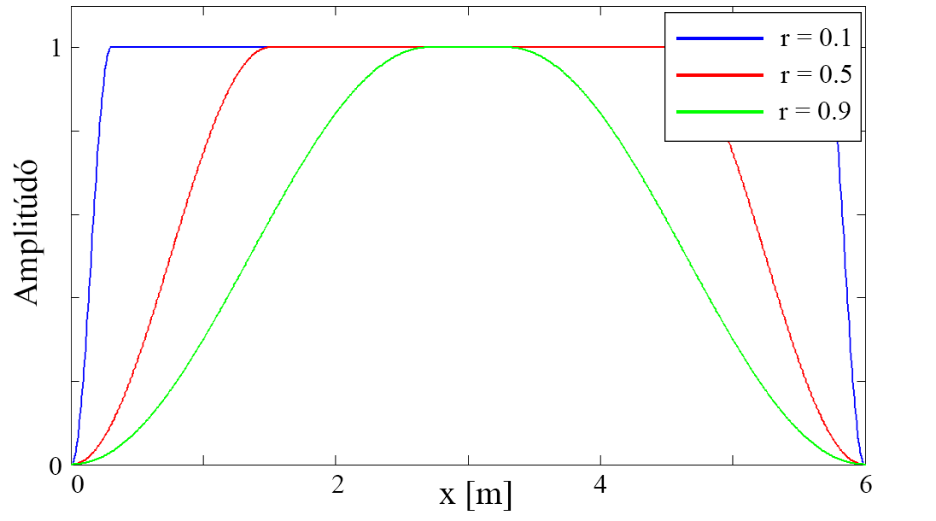
5.3. ábra. Tukey ablak

A hangtér szintézise
A különböző hangterek az 5.4. ábra ábrán láthatók. Ránézésre is megfigyelhető a különböző módszerrel szintetizált hullámterek egy-egy jellemző tulajdonsága. Ilyen például a másodlagos forráseloszlás csonkolása következtében létrejövő diffrakciós hullámok megjelenése az 5.4. ábra (b) ábrán, illetve az, hogy az ablakozott célhangtérből számított vezérlőoperátorok által keltett hullámtér látszólag mentes a diffrakciós hatásoktól.
A hangtér felépítése a vezérlőfüggvényből a következő képlet numerikus kiértékelése alapján történt:

$P = \sum_{-L}^{L}{D(x_{0})\frac{1}{4π}\frac{e^{-jkR}}{R}dx_{0}}$, (5.1)

ahol $-L→L$-ig terjed a teljes SSD, $x_{0}$ az egyes másodlagos források pozíciója,
$R = \sqrt{{\left(x-x_{0}\right)}^{2}+y^{2}}$ pedig a forrás távolsága a hallgatói ponthoz képest. Tehát a másodlagos forráseloszlás minden pontjában kiszámoljuk az adott forrás által keltett teret (amit a vezérlőfüggvény határoz meg), majd ezt összegezzük.
A különböző szintézis módszerek pontossága a 6. Fejezetben kerül részletes tárgyalásra.
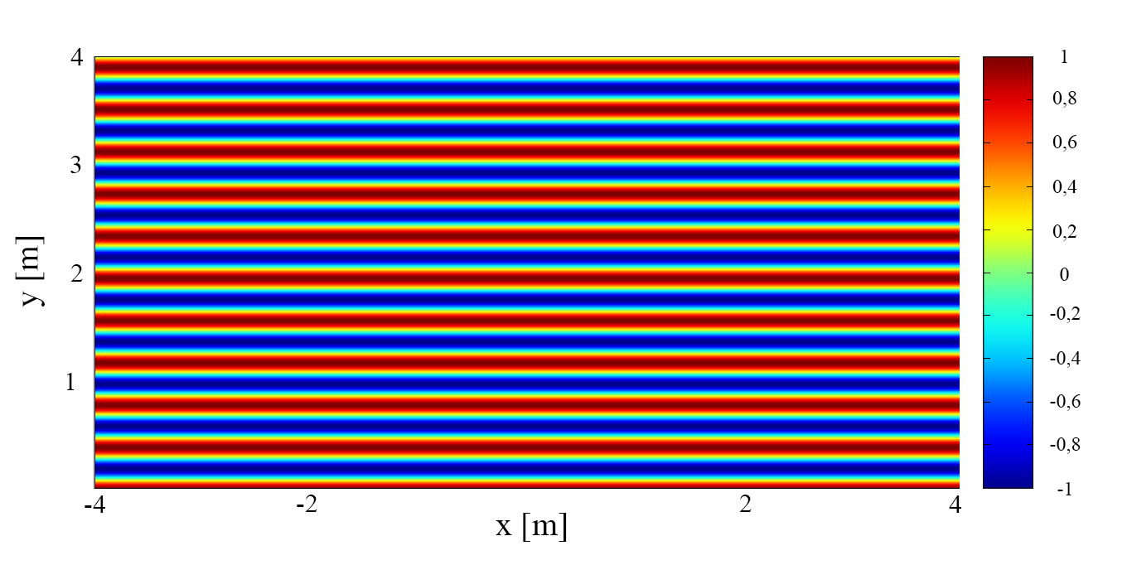
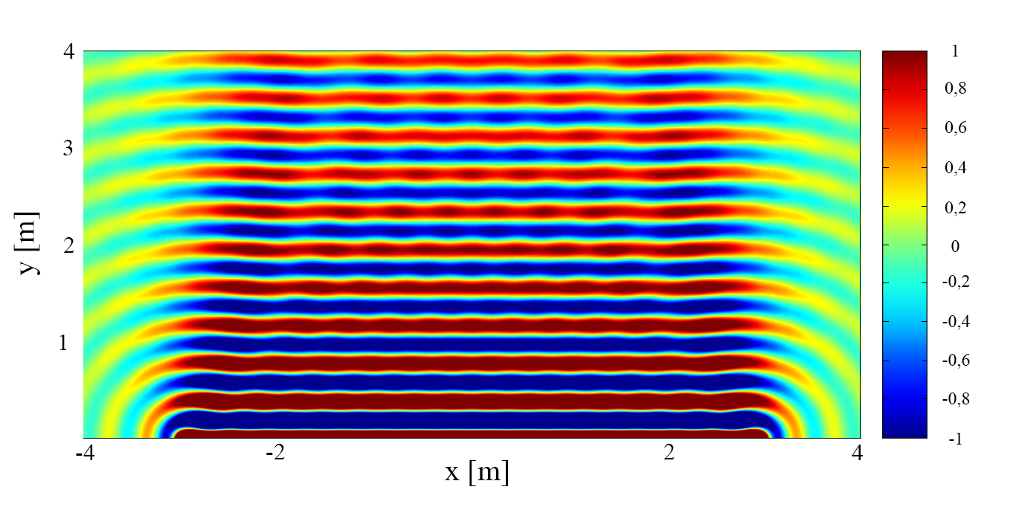
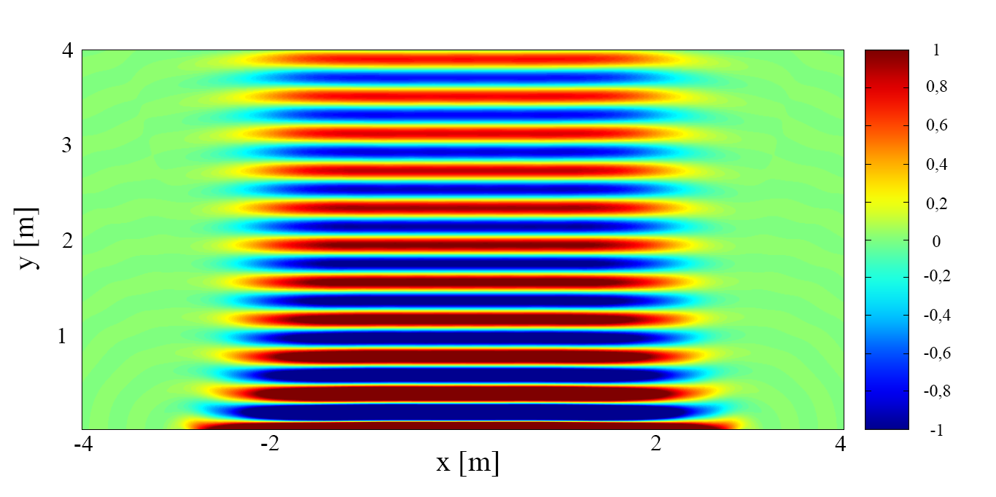
(a)
5.4. ábra. Síkhullám tere (a) és a síkhullám terének szintézise csonkolt másodlagos forráseloszlást alkalmazva 6 méteres apertúrával, a célhangtér ablakozása nélkül (b) és annak ablakozásával.
(Tukey ablak tényező: $r = 0.6$) (c)

(b)

(c)

fejezet

Módszerek összehasonlítása, a szintézis hibája

Vizsgálat a referenciavonalon
A 3.1 és 5.1 Fejezetben megvizsgáltuk, hogyan határozható meg a csonkolt forráseloszlás által meghatározott besugározható terület. A diffrakciós hatások kiszűrése érdekében azonban ezt a területet is ablakoztuk, tovább szűkítve a vizsgálat tartományát. Elengedhetetlen, hogy a megfelelő tartományban vizsgáljuk az eredményeket, hiszen a pontos szintézist erre a szakaszra írjuk elő a referenciavonalon.

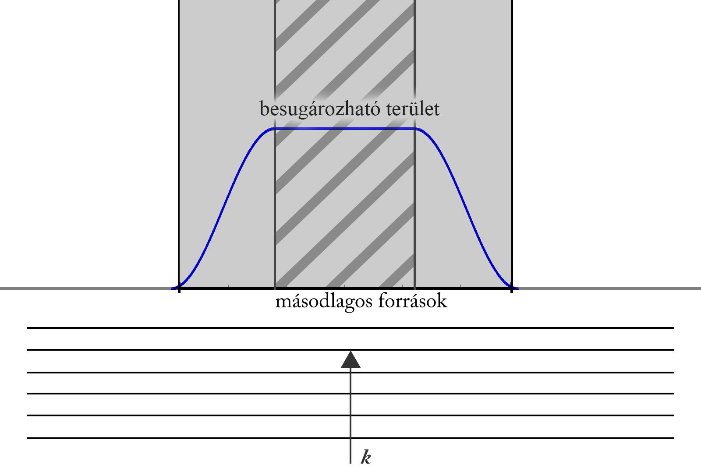
6.1. Besugározható terület alakulása síkhullám esetén

A Tukey ablak képlete [forrás] alapján könnyen meghatározható a vizsgálandó szakasz szélessége:

$l_{ref} = l_{win}(1-r)$, (6.1)

ahol $l_{win}$ a másodlagos forráseloszlás hossza, r pedig a Tukey ablak tényezője. Ezen a szakaszon a Tukey-ablak értéke egységnyi, így elméletileg itt a virtuális forrástér tökéletesen visszaállítható.

A szintézis hibája
A különböző módszereket tehát a referenciavonalon, megfelelő szélességű vonal mentén hasonlítjuk össze. Megvizsgáljuk az amplitúdó- és fázisviszonyokat és számszerűsítjük a szintézis hibáját az elsődleges forrás teréhez képest. Pontról pontra kiszámoltam az előírt és a szintetizált terek amplitúdójának és fázisának különbségét, majd az így kapott különbségfüggvényt ábrázoltam decibel-skálán: ${error}_{dB}(x,y) = 20lg(P_{synth}(x,y)-P_{ideal}(x,y))$. A vizsgálatok eredménye a 6.2.-6.3. ábrákon látható.

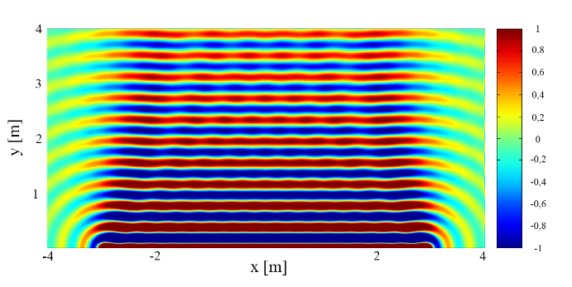
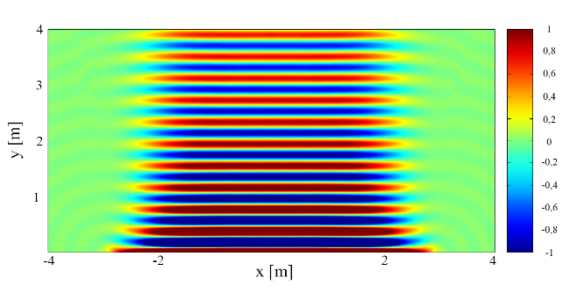
(a) (b)
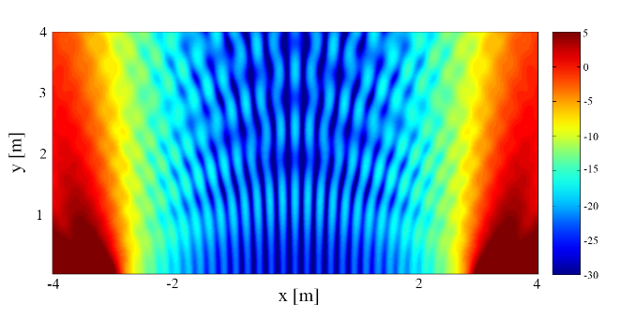
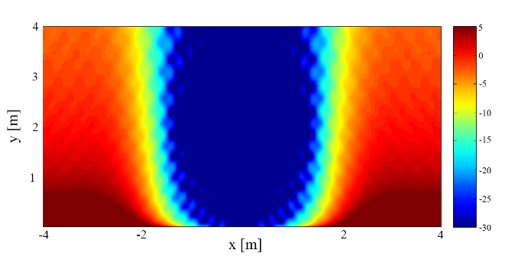
(c) (d)
6.2. 880 Hz frekvenciájú síkhullám szintézise WFS módszerrel 6 méter széles apertúra esetén (a), SDM módszerrel, a célhangteret 0.5 tényezőjű Tukey ablakkal csonkolva a besugározható terület szélességében a referenciavonalon (b), Amplitúdóeltérés [dB] az “ideális” hangtérhez képest (c) (d), Fáziseltérés az “ideális” hangtérhez képest (e) (f)
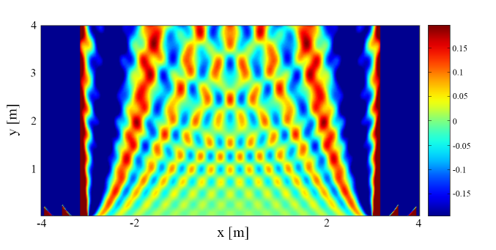
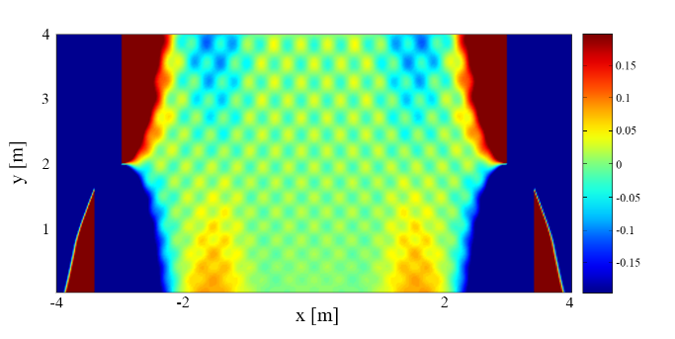
(e) (f)
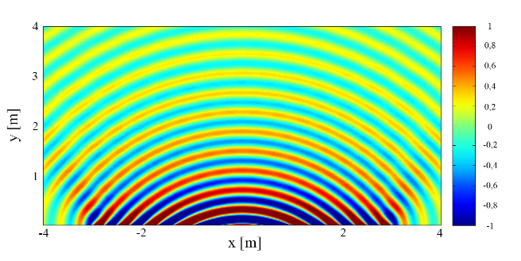
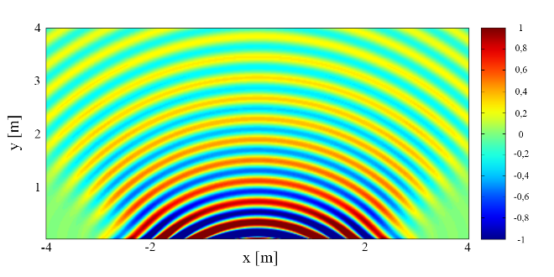
(a) (b)
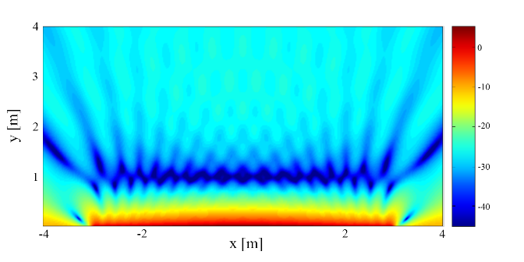
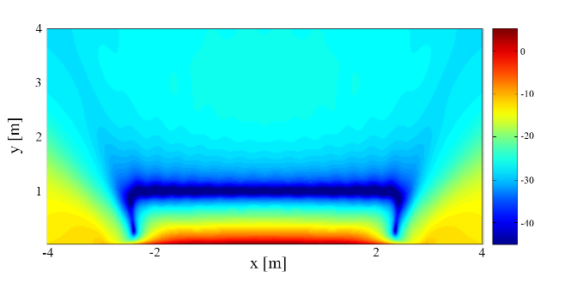
(c) (d)

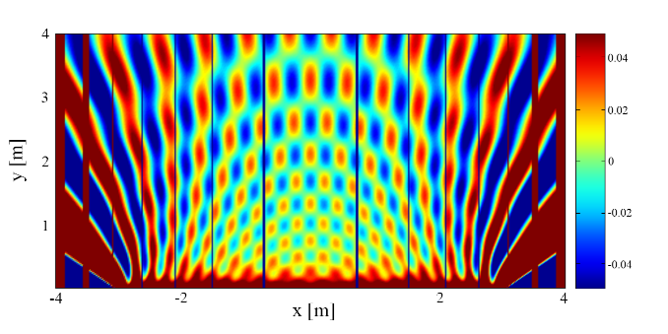
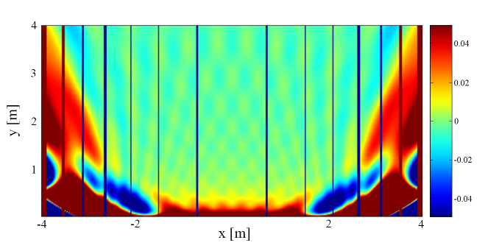
(e) (f)
6.3. 880 Hz frekvenciájú monopólus elsődleges forrás terének szintézise WFS módszerrel 6 méter széles apertúra esetén (a), SDM módszerrel, a célhangteret 6 méter széles, 0.5 tényezőjű Tukey ablakkal csonkolva (b), Amplitúdóeltérés [dB] az “ideális” hangtérhez képest (c) (d), Fáziseltérés az “ideális” hangtérhez képest (e) (f)
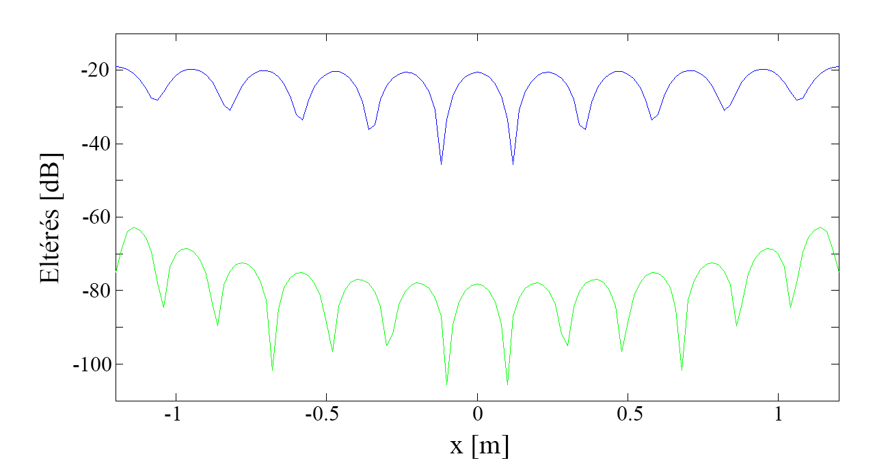
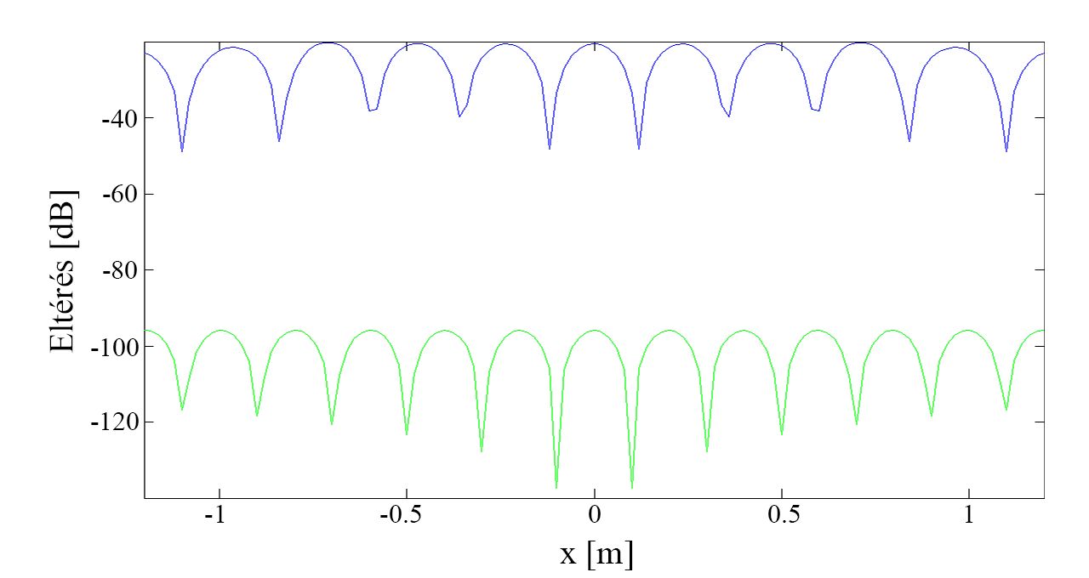
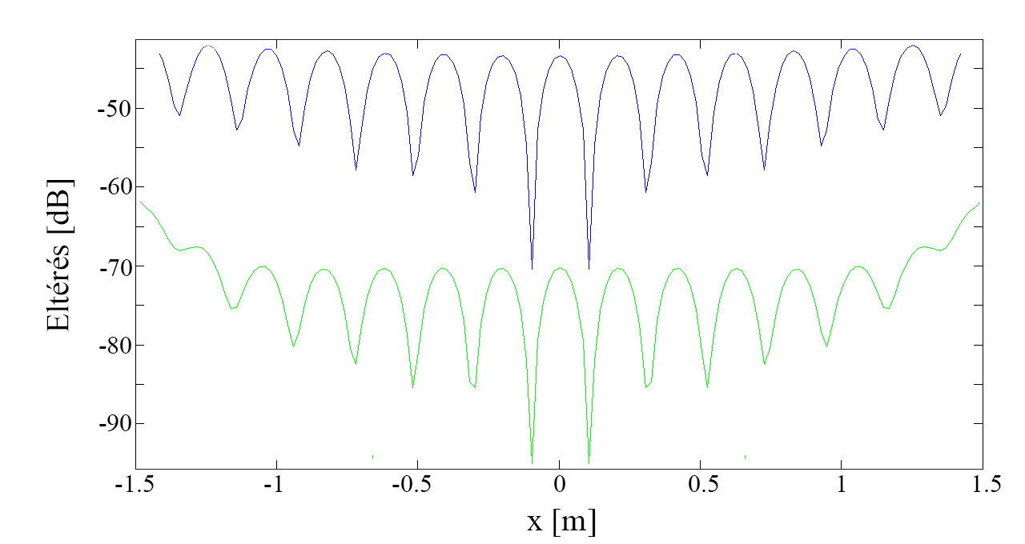
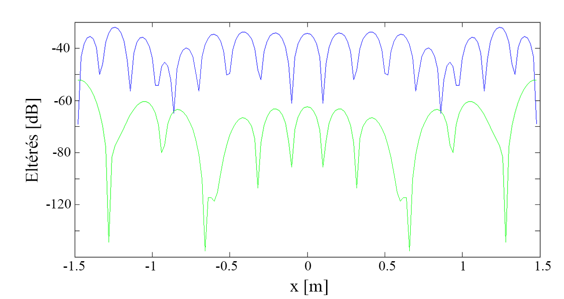
(a)

(b)

(c)

(d)
6.4. A két módszer amplitúdóeltérése (a) és fáziseltérése (b) síkhullám esetén. Az amplitúdó- (c) és fáziseltérések (d) monopólus esetén.
A síkhullám WFS szintézisének amplitúdóeltérése az ideális, vagyis végtelen másodlagos forráseloszlással szintetizált hangtérhez képest a 6.2 (c) ábrán, az ablakozott célhangtérből SDM-mel számolt vezérlőfüggvényű másodlagos forráseloszlás által keltett tér amplitúdóeltérése pedig a 6.2 (d) ábrán látható. A (c) ábrán jól észrevehető az apertúra szélessége és a diffrakciós hatásokból adódó interferencia. A (d) ábrán látható, hogy az ablakozott célhangtér szélessége által meghatározott besugározható területen belül sokat javult a szintézis a (c) esethez képest. A 6.2 (e) és (f) ábrán hasonló módon a fázisviszonyok láthatók. Itt ugyanúgy megfigyelhető a javulás az adott térrészen belül.
Monopólus szintézise esetén ugyanígy láthatók a 6.3 (a) és (b) ábrán a WFS, illetve SDM-mel számított hangterek. A (c) és (d), illetve (e) és (f) ábrán rendre az egyik, illetve másik módszerrel szintetizált hangterek amplitúdóeltérései, illetve fáziseltérései kerültek ábrázolásra az ideális hangtérhez képest.
A 6.4 ábrán pedig a referenciavonalon kiszámolt amplitúdó- és fáziseltérések látható ka megfelelő szélességben. Az (a) és (b) ábra a síkhullám szintézisénél fellépő amplitúdó- és fáziseltéréseket, míg a (c) és (d) ábra monopólus elsődleges forrás reprodukciójának viszonyait szemlélteti. Az ábrákon jól látható, hogy az SDM módszerrel szintetizált térben a diffrakciós hatások csökkentek.
Az eltérés számszerűsítéséhez négyzetes hibaszámítást alkalmaztunk [20]:

$ε_{dB} = 20lg\sqrt{\sum{(P_{synth}^{2}(x,y_{ref})-P_{ideal}^{2}(x,y_{ref}))}}$. (6.2)

Eredmények virtuális síkhullám esetén:
Virtuális elsődleges forrás szintézisének amplitúdóeltérései: $ε_{A1} = -1.90 dB$, $ε_{A2} = -51.93 dB$.
Tehát az amplitúdóhiba-javulás a célhangtér ablakozása esetén: $Δε = -50.03 dB$.
Hasonló módon a fáziseltérések: $ε_{φ1} = -3.00 dB$, $ε_{φ2} = -77.99 dB$.
Fázishiba-javulás síkhullám szintézise esetén: $Δε = -74.99 dB$

Eredmények virtuális monopólus esetén:
A monopólus elsődleges forrás szintézisének amplitúdóeltérései: $ε_{A1} = -23.65 dB$, $ε_{A2} = -48.63 dB$.
Amplitúdóhiba-javulás a célhangtér ablakozása esetén: $Δε = -24.98 dB$
A fáziseltérések: $ε_{φ1} = -15.98 dB$, $ε_{φ2} = -40.85 dB$.
Fázishiba-javulás monopólus szintézise esetén: $Δε = -24.87 dB$
A hibaszámítás során láthattuk, hogy SDM módszert alkalmazva, a célhangtér ablakozása után számított vezérlőoperátorokat használva a szintézis nem ideális voltából adódó diffrakciós hatások jelentősen csökkenthetők. Az általam implementált rendszerben az elsődleges forrástól függően 25-50 decibeles javulás érhető el a szintetizált hangtér amplitúdó-, illetve fáziseltérésében a csonkolatlan forráseloszlással reprodukált hangtérhez képest. Fontos megjegyezni azonban, hogy a célhangtér ablakozása a SPA (3.1 fejezet) alapján a hallgatói terület csökkenésével jár.

fejezet

Összefoglalás
Dolgozatomban a hangtérreprodukciós módszerek elméleti alapjait, megvalósítását és a nemideális szintézis okozta diffrakciós hatások csökkentésének módjait vizsgáltam meg. Analógiát vontam a képalkotás és a hangtérszintézis folyamata között, párhuzamba állítva az optikai point spread function-t és másodlagos források átviteli függvényét. Említést tettem a képtisztító algoritmusok alapjairól és működéséről. Ezt az analógiát kihasználva bevezettem egy másik módszert a vezérlőoperátorok számítására, ami a célhangtér módosításával lehetőséget ad számunkra a diffrakciós hatások kiküszöbölésére.
A hangtérszintézis folyamatának szimulációja során megismerkedtem a MATLAB környezet nyújtotta lehetőségekkel. Az elméleti alapokat felhasználva megvizsgáltam a különböző elsődleges források hangterét és másodlagos forráseloszlás segítségével szintetizáltam egy síkhullám és egy monopólus terét. Gyakorlati megfontolások alapján egy síkban szintetizáltam a hangteret és egy referenciavonalon tekintettem valósnak a szintézis eredményét.
Kísérletet tettem a diffrakciós hatások csökkentésére, amit a vezérlőoperátorok számításához előírt célhangtér ablakozásával valósítottam meg. Megvizsgáltam, mi az a hallgatói terület, ahol működik a szintézis. Összevetettem a különbözőképpen kiszámolt függvényekkel vezérelt forráseloszlás tereit. Az elméletben felvázolt pontosabb szintézis jó eredménnyel szolgált: a célhangtér ablakozásával 25-50 dB-lel csökkenthetjük a csonkolt forráseloszlás okozta nem kívánt diffrakciós hatásokat, azonban az ablakozás a hallgatói terület csökkenésével is járt.

Dolgozatomban az elméleti alapok bemutatása, a szimuláció megvalósítása és a diffrakciós hatások csökkentése volt a célom. Érdemes megemlíteni, hogy a nem ideális szintézis nem merül ki a véges forráseloszlás hatásaiban. A diszkrét forráseloszlás és a hangtérben fellépő reflexió további nem kívánt hatásokkal bír. Dolgozatomban ezekre a hatásokra nem tértem ki, azonban a vonatkozó szakirodalom természetesen tárgyalja az említett problémákat és megoldást is kínál rájuk [6,7]. Ezek mellett a pontosabb szintézis elérése folyamatos fejlesztési lehetőséget hordoz magában.
Nem tértem ki továbbá a hangtérreprodukció gyakorlati megvalósítására, egy hangtérszintézis rendszer működésére. A rendszer felépítése és működtetése is sok feladatot vet fel, mint például a vezérlőjelek valósidejű számítása és előállítása vagy a szintézishez szükséges másodlagos forráseloszlás kialakítása.

Irodalomjegyzék
[1] Berkhout, A.J.: A holographic approach to acoustic control, J. Audio Eng. Soc. 36
(12), 1988.

[2] Hütte. A mérnöki tudományok kézikönyve. Springer-Verlag, 1993.

[3] Allan D. Pierce. Acoustics: an introduction to its physical principles and applications. Acoustical Society of America, 1989.

[4] Fiala Péter. Hangszerek fizikája. Jegyzet, Budapesti Műszaki és Gazdaságtudományi Egyetem, Híradástechnikai tanszék, 2010.

[5] Alex Barnett. Greens function for wave equation. Lecture note, December 2006.

[6] Edwin Verheijen. Sound Reproduction by Wave Field Synthesis. Thesis, second edition, 2010.

[7] Firtha Gergely. Wavefield szintézis. Diplomaterv, 2011.

[8] N. Bleistein, R. Handelsman. Asymptotic Expansions of Integrals. Holt, Rinehart and Winston, 1975.

[9] A.J. Berkhout, D. de Vries, P. Vogel. Acoustic control by wave field synthesis. J. Acoust. Soc. Am., 1993.

[10] Ian T. Young, Jan J. Gerbrands, Lucas J. van Vliet . Fundamentals of Image Processing. Delft University of Technology, 2007.

[11] Jason Porter, Hope M. Queener, Julianna E. Lin, Karen Thorn, and Abdul Awwal. Image Postprocessing. Adaptive Optics for Vision Science, 2006.

[12] Rudi Rottenfusser, Erin E. Wilson, Michael W. Davidson. The point spread function. Education in Microscopy and Digital Imaging, Zeiss.

[13] Jean-Baptiste Sibarita. Deconvolution Microscopy. Springer-Verlag Berlin Heidelberg, 2005.

[14] Jason Porter, Hope M. Queener, Julianna E. Lin, Karen Thorn, and Abdul Awwal. Linear Deconvolution. Adaptive Optics for Vision Science, 2006.

[15] Deblurring Images Using a Wiener Filter. MathWorks MATLAB Documentation.

[16] Arfken, G. Convolution Theorem. Mathematical Methods for Physicists, 3rd ed. Orlando, FL: Academic Press, 1985.

[17] Jens Ahrens, Sascha Spors. Sound Field Reproduction Using Planar and Linear Arrays of Loudspeakers. IEEE Transactions on audio, speech, and language processing, 2010.

[18] Evert Walter Start. Direct sound enhancement by wave field synthesis. PhD thesis, Delft University of Technology, 1997.

[19] Bloomfield, P. Fourier Analysis of Time Series: An Introduction. New York: Wiley- Interscience, 2000.

[20] E.L. Lehmann, George Casella. Theory of Point Estimation. New York: Springer. 1998.

Függelék

F1. Konvolúciós tétel
Tekintsük f(x) és g(x) függvényeket, amelyek Fourier-transzformáltjai rendre F(k_{x}) és G(k_{x}). f(x) és g(x) konvolúciója:

$$f*g = \int_{-∞}^{∞}{g(x_{0})f(x-x_{0})dx_{0}} =\int_{-∞}^{∞}{g(x_{0})\left[\frac{1}{2π}\int_{-∞}^{∞}{F(k_{x})e^{-2πjk_{x}(x-x_{0})}dk_{x}}\right]dx_{0} }$$

Az integrálás sorrendjét megfordítva:

$$f*g = \frac{1}{2π}\int_{-∞}^{∞}{F(k_{x})}\left[\int_{-∞}^{∞}{g(x_{0})e^{2πjk_{x}x_{0}}dx_{0}}\right]e^{-2πjk_{x}x}dk_{x} = \frac{1}{2π}\int_{-∞}^{∞}{F(k_{x})G(k_{x})e^{-2πjk_{x}x}dk_{x}} =F_{k}^{-1}\left[F(k_{x})G(k_{x})\right](x)$$

Vegyük mindkét oldal Fourier-transzformáltját:

$$F\left[f*g\right] = F(k_{x})G(k_{x})$$

